## IPA のけしからん技術が再び壁を乗り越え、セキュアな LGWAN 地方自治体テレワークを迅速に実現

**2020 年 11 月 3 日 (火)**  
独立行政法人情報処理推進機構 (IPA)  
産業サイバーセキュリティセンター  
サイバー技術研究室 登 大遊

**独立行政法人 情報処理推進機構 (IPA) 産業サイバーセキュリティセンター サイバー技術研究室は、このたび、できるだけ多くの日本全国の地方自治体 (市町村・県等) の方々が、LGWAN を通じて、迅速に画面転送型テレワークを利用できるようにすることを目的に、J-LIS (地方公共団体情報システム機構) と共同で、新たに「自治体テレワークシステム for LGWAN」を開発・構築いたしました。**

本システムは、[すでに 8 万ユーザー以上の実績と極めて高い安定性](https://telework.cyber.ipa.go.jp/stat) を有する [NTT 東日本 - IPA 「シン・テレワークシステム」](https://telework.cyber.ipa.go.jp/)をもとに、LGWAN 特有のセキュリティ部分や総務省が示す「LGWAN 接続系のテレワークセキュリティ要件」に適合するやうに、新たに開発されました。

[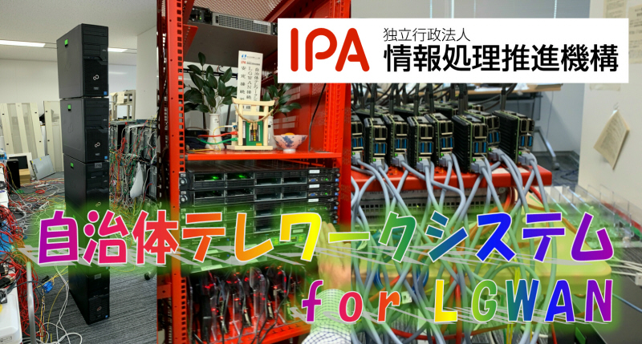](https://telework.cyber.ipa.go.jp/news/20201103/01large.jpg)

## 概要

**本システムは、日本の地方行政ネットワークである LGWAN (すべての普通地方自治体 (市町村及び都道府県) の間を張り巡らされている閉域の IP コンピュータ・ネットワーク) に接続されている自治体の業務用端末 (LGWAN 接続系) に、自宅のインターネット回線から、いつでも安全に接続することができる、画期的なものです。**

**本システムは、J-LIS との共同実証実験にて新型コロナウイルス感染症対策として、無償で提供されます。本システムにより、全国 1,741 の市区町村および 47 都道府県等のうち、数万人を超えると考えられる、テレワークを必要とされる職員の方々は、各自治体より参加申込みを行なうことにより、自宅から自治体庁内の業務用端末の画面に、安全・簡単・無償でリモートアクセスすることができる仕組みを得られます。本システムは、Windows 上で動作するアプリケーションで実現されています。自治体側や自宅側では、特別なハードウェアは不要です。自宅側の端末は、各自治体のポリシーに基づき、既存の自宅の PC または貸与端末のいずれでも利用可能です。**

[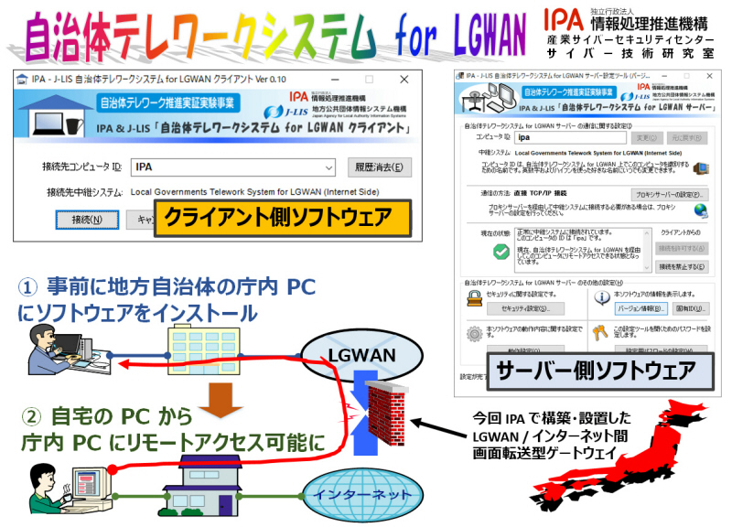](https://telework.cyber.ipa.go.jp/news/20201103/tele1.jpg)

「自治体テレワークシステム for LGWAN」 は、「シン・テレワークシステム」 を改良して新たに構築しました。

[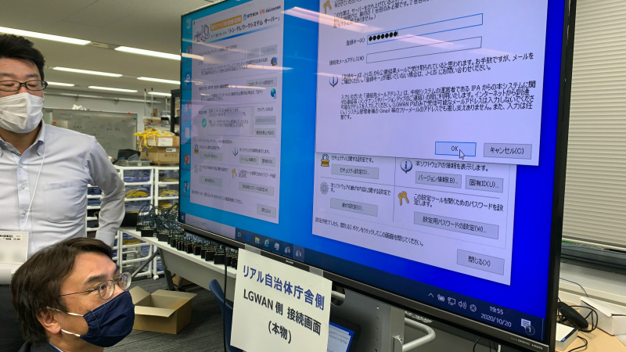](https://telework.cyber.ipa.go.jp/news/20201103/build4.jpg)

「自治体テレワークシステム for LGWAN」 が初めて稼働した瞬間 (2020/10/20) の写真です。  
リアルな (本物の) 自治体庁舎と同じ LGWAN 環境で試験を行ない、接続性を確認しました。

## IPA による LGWAN-インターネット間テレワーク用画面転送中継ゲートウェイ

**本システムは、自治体庁内の LGWAN 接続系端末から、全国規模の LGWAN 閉域網を介し、IPA の中継ゲートウェイ (LGWAN-ASP) を経由して通信を行なう仕組みとなっています。したがって、自治体庁内の既存の LGWAN 接続系環境をそのまま利用できます。新たに自治体庁内からテレワーク用にインターネットとの接続環境を用意する必要も、ファイアウォールの設定を変更したりする必要もなく、回線費用等もかかりません。**

[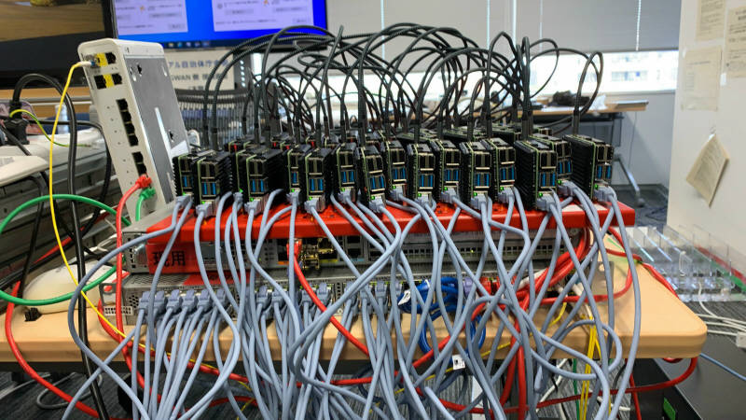](https://telework.cyber.ipa.go.jp/news/20201103/build1.jpg)

「自治体テレワークシステム for LGWAN」 は、「シン・テレワークシステム」 とは物理的に完全に分離された新たなシステムとして構築しました。  
しかしながら、[「シン・テレワークシステム」 で確立された Raspberry Pi 4 を用いた安全で低コストな中継ゲートウェイシステムのアイデア](https://telework.cyber.ipa.go.jp/news/20200514)は  
そのまま使用されています。

## 地方自治体の業務を護るために大幅に強化されたセキュリティ

**セキュリティも、最大限に強化しました。本システムでは、インターネットから LGWAN 内への直接の IP リーチャビリティがないことを保証しています。認証は、End-to-End で実現されており、IPA の中継システムでクレデンシャル情報を集中管理していません。(極めて可能性が低いことですが) 仮に IPA に設置した中継システムが攻撃者に侵入されても、自治体庁内ネットワークに不正に接続することはできません。**

本システムでは、各地方自治体のポリシーに従い、自宅の PC に職員の所有 PC を利用することも想定しています。そのためには、セキュリティが極めて重要です。本システムでは、自宅 PC は Windows Update で適切にアップデートされていること、アンチウイルスソフトウェアが稼働していることを、[検疫システムによって自動的に確認します](https://telework.cyber.ipa.go.jp/advanced_security/)。確認されない場合、接続が許可されません。

また、[自宅からの接続時のワンタイムパスワード (OTP) 認証による多要素認証](https://telework.cyber.ipa.go.jp/otp/)、[自宅側 PC のMAC アドレス認証によるクライアント端末の事前登録](https://telework.cyber.ipa.go.jp/advanced_security/)、ファイル共有機能とクリップボード共有機能の禁止、および[画面の撮影・キャプチャ抑止機能](https://telework.cyber.ipa.go.jp/felony/)などが強制されています。庁舎側 PC の節電のため、[「Wake on LAN リモート電源 ON 機能」](https://telework.cyber.ipa.go.jp/wol/) も搭載されています。これらは、強制的に ON となっています。

さらに、自宅側 PC が、万一、アンチウイルスソフトウェアで検出されない特製マルウェアに感染していた場合の対策も想定して、対策を施しました。[テレワーク作業中の万一のマルウェアによる C&C サーバーとの間の通信を Windows のカーネルレベルで遮断することができる 「完全閉域化 FW 機能」 が搭載されています。](https://telework.cyber.ipa.go.jp/government_mode_whitelist/#fw)本機能は、テレワーク中は自宅側 PC とインターネットとの間の TCP/IP 通信を完全に遮断し、「自治体テレワークシステム for LGWAN」のための通信のみを許可するようにするセキュリティ機構です。この機能が正しく稼働している間は、自宅 PC では、テレワーク中に、インターネットとの間の TCP/IP 通信 (Web アクセスを含む) はできなくなります。この仕組みにより、インターネットを利用しているにもかかわらず、あたかも自宅と庁内 PC を直接閉域の専用線で接続することに近いセキュリティ効果を実現します。

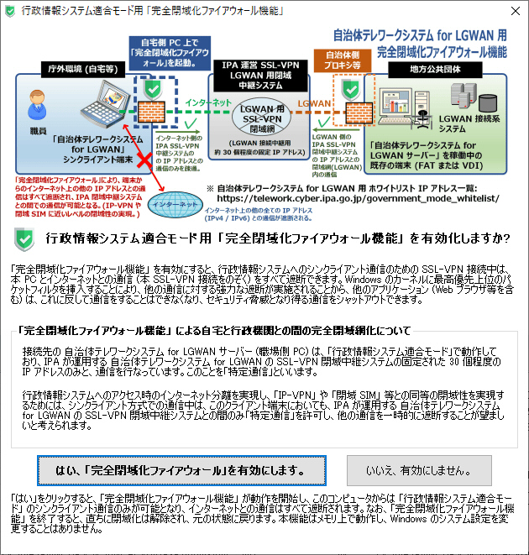

「完全閉域化 FW 機能」 により、自治体職員によるテレワーク中は、  
自宅側 PC では、庁舎との通信以外のすべてのインターネット通信を遮断可能です。  
自宅側 PC がインターネットとの間で不正通信を行ない、遠隔操作されることを防ぎます。  
この機能は Windows のカーネルモード上で、メモリ内にパケットフィルタを挿入することで実現しています。

## 本システムの迅速な開発と無償提供

**我々は、「自治体テレワークシステム for LGWAN」を、地方自治体の職員の方々からの強いご要望を基に、迅駛に開発しました。本プロジェクトでは、関係省庁の皆様や J-LIS の方々のご理解・ご協力のもと、2020 年 9 月・10 月に IPA にてプログラミングを行ない、J-LIS と共同でシステム構築を行ないました。本システムは、LGWAN とインターネットとの両方を IPA に設置したゲートウェイシステムで接続するという、大変ユニークなものです。J-LIS と IPA での共同での、IPA 本部での連日の苦行の結果、本システムの構築は、先日、ほぼ完了しました。**

そこで、本日は、本システムの提供開始に先立ち、本システムの構築の経緯やその考え方、システム構築中の面白い様子などを、本ページで報告したいと思います。**本システムの提供開始日は、2020 年 11 月 24 日です。**

**なお、本システムを利用するためには、2020 年 11 月 11 日までに、**[**自治体単位での J-LIS への参加申込み (無償・オンライン) が必要です**](https://www.j-lis.go.jp/lgwan/news/lgwan-koubo_telework.html)**。(参加申込みは、2020/11/11 期限です。詳しくは、**[**J-LIS の Web サイト**](https://www.j-lis.go.jp/lgwan/news/lgwan-koubo_telework.html)**をご参照ください。各市町村様には、2020/10/15 に J-LIS から都道府県経由で通知が配布されているとのことです。ご不明な点は、各市町村の LGWAN のご担当者にご確認をお願いします。)**

**本システム「自治体テレワークシステム for LGWAN」は、IPA が制作したソフトウェアの技術により、既存の LGWAN の壁を安全に乗り越えます。セキュリティと、壁を越えることという、一見相反することを両立している、大変面白いシステムです。我々がこれまで IPA を通じて作ってきた SoftEther VPN のような色々なサイバー技術や、その派生物は、この「安全に壁を乗り越える」という難しい発想を大切にし、実現してきました。これの中心部分には、既存のネットワークや制限はそのままであっても、その制約をうまく超え、より柔軟で便利な利用方法を実現するのは良いことであるという信念があります。今回のプロジェクトでは、これが役に立ちました。**

**そして、我々は、それらのソフトウェア技術やシステムを、すべて無償かつ、商用サービスのような保証なしで、これまで、提供し続けてきましたし、今後も提供していきたいと考えています。今回の「自治体テレワークシステム for LGWAN」も、同じ考え方に則り、実証実験として無償で提供します。**

[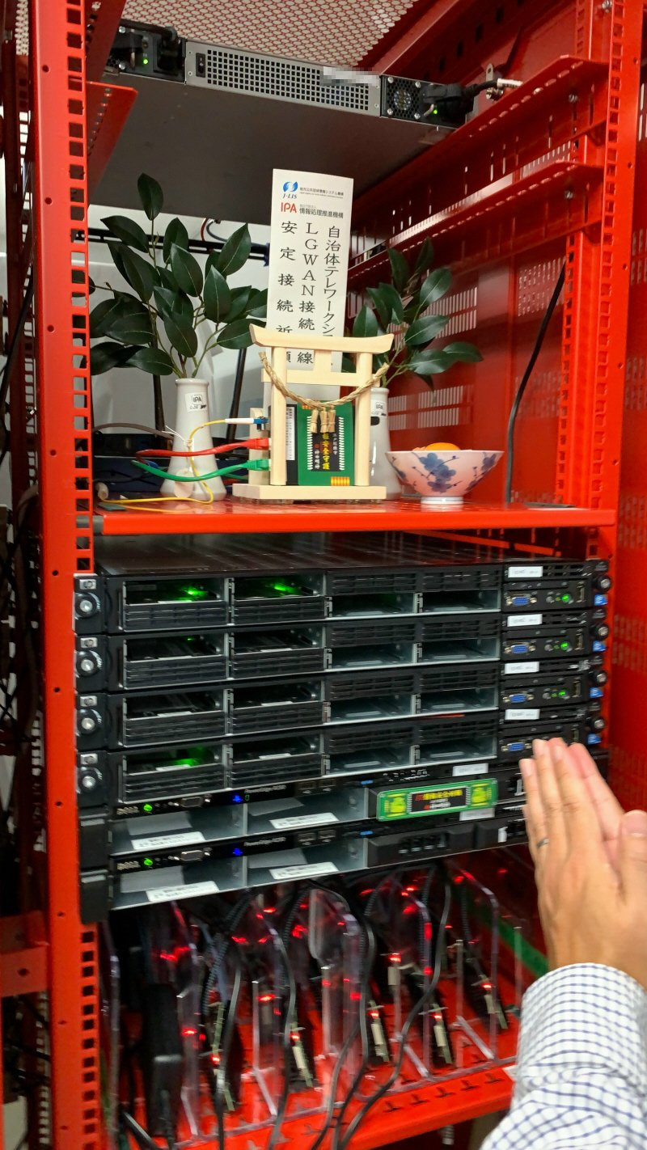](https://telework.cyber.ipa.go.jp/news/20201103/build2.jpg)

「自治体テレワークシステム for LGWAN」 のために新たに一から構築された物理的な中継ゲートウェイシステムです。  
管理および受付用の 1U サーバー数台と、画面転送データの交換処理を行なう 32 台の Raspberry Pi 4 が格納されています。  
LGWAN への接続回線の光ファイバとメディアコンバータには、安全のため、神棚 (ラック内の棚板) が設置されております。  
※ 神棚は、撮影のために一時的に設置をしているものです。

# ■ 1. 我々の役割は最低限度の ICT アプリケーション機能の提供の最終保障である

**まず、そもそもなぜ我々は、IPA または連携組織等を通じて、これらの高度なソフトウェアやシステムを開発し、無償で提供し続けるのかを説明したいと思います。**

## テレワークやリモートアクセスの働き方は 2020 年以降の基本的権利

**我々のような、IPA のプロジェクトまたは業務として従事するプログラマー兼システム構築者の役目は、究極的には、日本および世界におけるできるだけ多くの ICT ユーザーの方々の活動を支えるための、基礎的・最低限度の ICT 技術の利用権の最終保障を実現することにあると考えています。そして、これは大変に楽しいことであるとして、進んで自主的に行なわれることです。**

**我々は、すべての方々が、いかなる環境においても、そうしたいと望む限り、現代社会においてユニバーサルに享受できるべき最低限度の ICT 技術を利用して業務や生活を営む権利を有していると考えています。そして、これを最終的に保障するツールを提供する役割を担っていると考えています。**

**今や、会社の端末への自宅からのアクセスといった、基礎的・基本的なテレワーク機能は、すべての人々が日常の業務活動を行なうために、普遍的かつ必須になりつつあります。これを実現するための「シン・テレワークシステム」のような通信アプリケーションは、現在、電力や水道と同じようなインフラであるといえます。電力は、自由な競争事業者から選択できますが、いずれの事業者との条件も合わなかった場合、どの事業者にも契約を断わられてしまった場合のために、法律で最終供給保障義務を担っている電力会社が少なくとも 1 社あります。通信回線についても同様で、最終供給保障義務を担っている物理回線の所有者少なくとも 1 社は、法律で定められた光ファイバの供給義務があります。**

**しかし、日常業務に必須となりつつあるインフラであるリモートアクセスシステム、テレワークシステムのアプリケーションの分野には、これまで、最終保障の仕組みがまったくありませんでした。つまり、この基礎的通信アプリケーションの分野は、他のインフラ分野にあるようなセーフティネットがありませんでした。**

## すべての方々のテレワークやリモートアクセスの実現を最終的に保障する仕組みの必要性

**理想的には、すべての ICT 技術のユーザーの方々は、十分な予算を持ち、各種の市場サービスの中から、高性能・高機能・高サポート体制のものを選択して導入することが望ましいといえます。この場合、最終保障は不要です。しかし、理想状態を実現するためには、コストも時間もかかり、一部のユーザーにとっては今すぐの実現が困難です。**

**今回のコロナ禍よりも以前から、十分な予算を有してリモートアクセスシステムを用意してきた企業であれば、シン・テレワークシステムのようなツールは不要です。一方で、多くの組織や個人は、十分な用意ができていませんでした。そして、コストの問題と、時間制約の問題があります。新型コロナウイルスのようなパンデミックや、その他の社会情勢上の危難は、事前予告なく、突然にやってきます。そのとき、市場の商用製品を評価して選択する時間もありません。納期も間に合いません。**

**そして、なによりも、市場の商用製品は、すべて営利目的で、当然、自由な相対取引です。販売側は、条件を自由に設定したり、変更したりできます。危機に際して、納期が短くできる商品に、高い値段を付けて売ることもできます。買い手がお金をもっていなければ、売り手は、提供を断わることもできます。このようにして、納期、コスト、既存システムへの適合性の理由から、現実的に導入することができる市場製品が一つもなく、または、販売条件上すべての売り手から断わられてしまった場合、そのユーザーは、リモートアクセスシステムによるテレワークを実現できないことになります。新型コロナウイルスのようなパンデミック時や、その他テレワークが事実上必須となる事態下においては、その事業者の事業活動の道が途絶されてしまうことになります。**

**そのような場合、すなわち、すべての市販製品の条件が適合しなかったとか、納期が間に合わないといったやむを得ない状態でも、最終手段として頼ることができ、利用できる公的なシステムが、少なくとも、社会に 1 つは存在するべきです。我々は、その少なくとも 1 つの提供者であると考えます。「最終的には、あのおかしな IPA の周辺にいる技術集団が作っているシステムに頼ることができる」という安心感を、社会に提供し続けることが重要であると考えます。**

**他にも多数の同類の提供者がいれば、我々がこれを行なう必要はありません。しかし、なんと、誰も他にやっていないので、我々はこれを引受けて担っています。そしてまた、そのようなシステムを作って維持するのは、実に面白いことでもあります。サイバー空間上の大地がインターネットであると比喩すると、我々の役割というものは、その大地の上で、無償で、誰でも、誰の承諾もなく、大手を振っていつでも通行できる権利が保障された高速道路 (フリーウェイ) のようなものを提供することです。**

[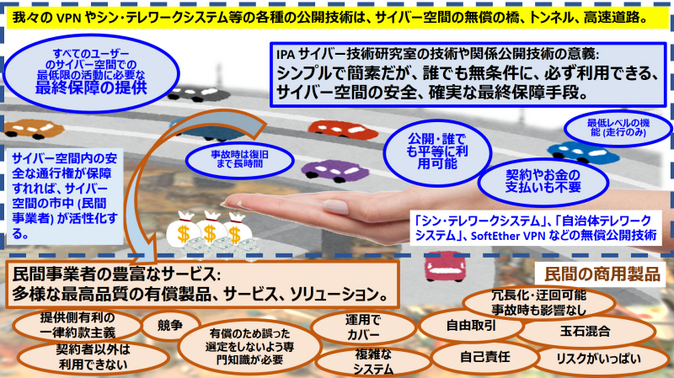](https://telework.cyber.ipa.go.jp/news/20201103/ppt1.jpg)

これまで開発してきた SoftEther VPN 技術や 「シン・テレワークシステム」 のようなものは、サイバー空間の平地の上に、  
誰でも無償・無条件で契約なしで通行することができる道路 (フリーウェイ) のようなものです。  
地上には色々な出来事や障壁、豊かな選択肢があります。  
しかし、地上の状態にかかわらず、確実に拠点間を通行できる最終手段は、何人に対しても保障されていなければなりません。

## IPA で開発してきた VPN 技術やそれらの派生物の理念はサイバー空間における ICT 利用の最終保障

**我々がこれまで開発し、無償提供し続けている、VPN をはじめとした、色々なけしからん各種システムは、この理念に従って継続的に提供されています。**

たとえば、IPA の事業として 2003 年に開発した [あのけしからん SoftEther VPN](https://ja.softether.org/) は、オープンソースで、無償・無保証です。付随する SoftEther VPN ダイナミック DNS (DDNS) サービスも、無償・無保証で提供し続けています。  
これらは、リモートアクセス VPN の導入が必要であるにもかかわらず、市場のいかなるリモートアクセス製品も、諸般の事情で導入できず、またはすべての提供者から契約が断わられた、取り残されたすべてのユーザーを、暖かく迎え入れ続けています。利用するにあたり契約や支払いが不要です。  
そして、現在、SoftEther VPN は全世界に 500 万人のユーザーを有するようになりました。これだけの世界中のユーザー組織等が、VPN において最終手段として SoftEther VPN を頼っているということです。  
  
[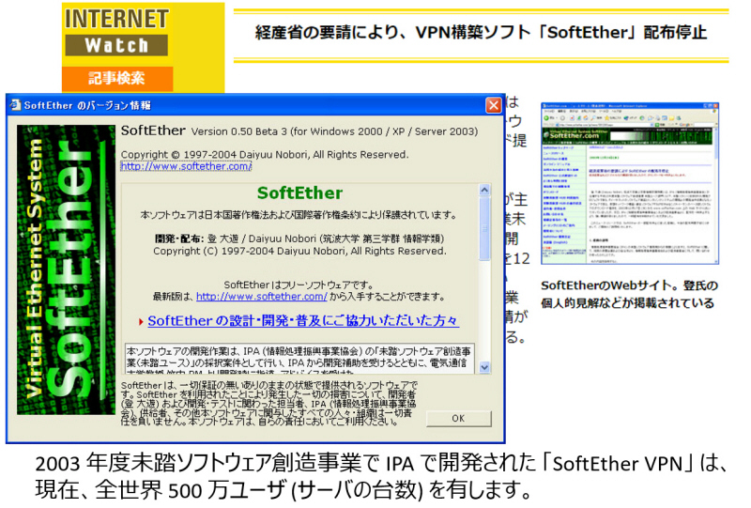](https://telework.cyber.ipa.go.jp/news/20201103/softether.jpg)

次に、SoftEther VPN の DDNS を活用して作った、[あのけしからん NTT 東日本のフレッツ閉域網内での IPv6 折返し通信を実現するための DDNS サービス](https://i.open.ad.jp/) も、やはり、無償・無保証です。  
このフレッツ網内閉域 DDNS サービスの登録ユーザーノード数は、現在 2.6 万台分あります。コストや諸般の事情で専用線や IP-VPN サービスを利用できない、市場から取り残された企業ユーザーを暖かく迎え入れ続けています。これも、利用にあたり、契約が不要です。

そして、2013 年より SoftEther VPN をもとに筑波大学で提供しているあの [けしからん外国の検閲用ファイアウォールを貫通するための VPN Gate 分散型中継システム](https://www.vpngate.net/) も、同じく、無償・無保証です。  
VPN Gate は、全世界で 1 年間で 4,000 万人のユニークユーザーに利用され、世界中の、当たり前に保障されるべき「通信の自由」が、残念ながら未だ保障されていない、発展途上の地域における検閲用ファイアウォールを回避して、その地域の市民の方々が、自由な Web サイト閲覧をするための最終手段となっています。これも、利用にあたり契約が不要です。この実験は、米国の学会で高い評価を受け、[難関学術論文として採録されています](https://www.usenix.org/system/files/conference/nsdi14/nsdi14-paper-nobori.pdf)。

最後に、2020 年 4 月に IPA と NTT 東日本で構築し、提供している[「シン・テレワークシステム」](https://telework.cyber.ipa.go.jp/)も無償・無保証です。これも、利用にあたり契約が不要です。  
シン・テレワークシステムは、新型コロナウイルスやその他の事情で、市販製品の条件が適合しないとか、納期が間に合わないといったやむを得ない状態でも利用できるように、IPA より当面継続して無償提供し続けたいと考えています。

**このように、これまで我々が作ってきた SoftEther VPN、DDNS、VPN Gate、「シン・テレワークシステム」といった類の無償・無保証のシステムは、市場の有償製品とは比較にならないほど低い水準の機能、性能、品質を備えた、最低現のものです。そして、商用レベルのサポートも提供されないことから、いかなる市場の既存の製品、サービスとも競合しません。これらの無償・無保証のシステムの目的は、最終的手段の提供であり、市販有償製品にはそのような目的を有するものは 1 つも存在しません。有償製品とは、目的が全く違うのです。したがって、この種の活動は、公的機関である IPA において実施する意味が大きいものであると考えています。**

## 国費はできる限り節約する必要があるだけでなく、大幅な増収を実現しなければならない

**しかしながら、IPA の活動には国費が充てられることから、コストはできるだけ低くしなければならないのは当然のことです。むしろ、支出を減らすというだけでなく、できれば、逆に、国の収入が大いに増えるようにすべきであります。**

たとえば [SoftEther VPN の開発には、300 万円の国の予算が使われました](https://www.ipa.go.jp/jinzai/esp/15youth/mdata/99-2.html)。その成果物はどのように国の収入に貢献しているでしょうか。現在、SoftEther VPN は Apache ライセンスとして [オープンソース化されて公開されており](https://github.com/SoftEtherVPN/SoftEtherVPN/)、誰でも許諾なしに自由に製品化することができ、複数の会社から製品、サービスとして販売され、活用されています。そのうち商用化を行なっている複数のうちの 1 社の売上による過去 10 年以上の税収 (法人自身および雇用創出による税収入) だけでも、数億円に上ります。この時点で、単純計算で、開発にかけた国費の支出と比較して、国庫は大きな黒字収入を得ています。それだけでなく、SoftEther VPN は日本国内で数十万人 (世界中では数百万人) のオープンソース版ユーザーによって、日々、企業活動に利用されています。それらの企業の収益向上のための効果は、きわめて大きいと考えられます。日本企業による SoftEther VPN やその派生物の利用によって生じる生産性の向上と付加価値の額と、それに伴う国の納税増収を正しく計算することは困難ですが、明らかに、当初国が支出した費用の何千倍もの収益が還ってきているということができると思われます。

同様に、「シン・テレワークシステム」の構築には、[最初に 60 万円の国費の予算が使われました (5 月時点)](https://telework.cyber.ipa.go.jp/news/20200514)。その後、Raspberry Pi は数十万円分追加購入しました。本システムは現在 8 万人を超えるユーザーを有し、[1 ユーザーあたりの月額コストはおおむね 5 円 ～ 14 円程度と見積もられます](https://telework.cyber.ipa.go.jp/news/20200514)。ユーザーの大半は、コロナ禍における事業継続のために利用していると考えられます。これにより税収が維持されます。また、単なる事業継続のためだけでなく、より効果的な利用を行なうことで、ユーザー企業の収益は向上します。これらは、同様に正しく計算することは困難ですが、明らかに、国の収入の維持と増加に大きく寄与しており、かけた予算と比較できないほどの大きなプラスとなっていると考えられます。

**我々のような ICT 技術者の役割というのは、このように、できるだけ少ない予算で短期間でそれなりに堅牢な実用的システムを構築し、できるだけ大きなプラスの効果が社会で生じるようにすることです。このように、我々は、国のお金を使う際には最大限節約をした上で、最大のプラスの効果を得ることができるように工夫することが、最も重要であると考えています。 お金は、浪費ではなく、生産性向上のために使われなければなりませんし、できることであれば、単なる直接的な生産性向上でなく、今後長期間にわたり社会で共有され継続的に価値を生む、生産手段 (= 道具) の構築のために使われなければなりません。**

## 「自治体テレワークシステム for LGWAN」 におけるシステム構築コストの最大限の節約

**今回の「自治体テレワークシステム for LGWAN」の構築においても、上記の考え方を踏襲して、低コストで実施しています。後述のように、「シン・テレワークシステム」で培った Raspberry Pi 4 のような小型コンピュータを用いて、構築や保守のコストを最小限としました。また、すべてのソフトウェアやシステムは、普段の日常業務の合間の時間を活用して、IPA や J-LIS の職員自身で作業を行ない、構築しました。ラックの搬入、通信の工事等の一部の例外を除き、外注は行なっていません。**

**サーバーやネットワーク機器も、費用を最小限にするため、リサイクル物品を積極的に活用しています。安価なリサイクル物品を、予備機を含めて置いておけば、保守の際に外部の人を呼ぶ必要もなく直ちに自前で修理できますし、そのほうが、新品で保守に入るよりも、トータルでみて、大幅に低コストなのです。そして、発揮される性能はリサイクル物品と新品と全く同じです。むしろ、リサイクル物品のほうが安価であり、効率的で効率が良いことから、作業をする我々のモチベーションが湧きますので、トータルの生産性も向上し、作業コストもますます少なくなります。環境資源の維持のためにも、リサイクル物品の利用はとても良いものです。このリサイクル手法は、民間企業や公的機関で今後普及していくと考えられます。**

[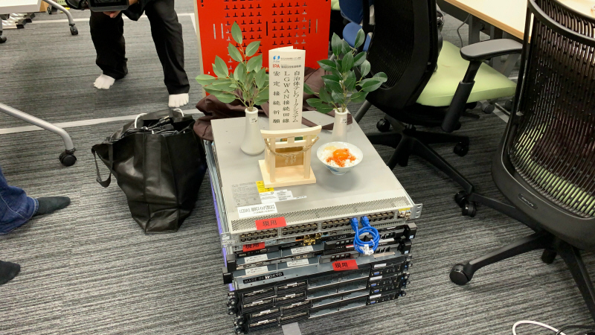](https://telework.cyber.ipa.go.jp/news/20201103/build3.jpg)

「自治体テレワークシステム for LGWAN」 の構築は、IPA 職員と J-LIS 職員が集まって手作業で行なわれました。  
日本型組織が高い ICT 能力を有する人材を育成し、組織的な ICT 能力を高めていくためには、  
このような手法によることが必要です。この文章の後半部分では、その意義について説明したいと思います。

## 無償・無保証なインフラアプリケーション ICT 技術の普及は、国内の ICT 市場全体と市場関係者全員に利益をもたらす

**これまで我々が作ってきた SoftEther VPN、DDNS、VPN Gate、「シン・テレワークシステム」といった無償・無保証のシステムや、今回作る「自治体テレワークシステム for LGWAN」は、単にすべてのユーザーの方々の最終保障手段として機能するだけではありません。国内の情報処理市場すべてに対して、以下のような 3 つのメカニズムによって、市場活性化のための良い影響を与えます。**

[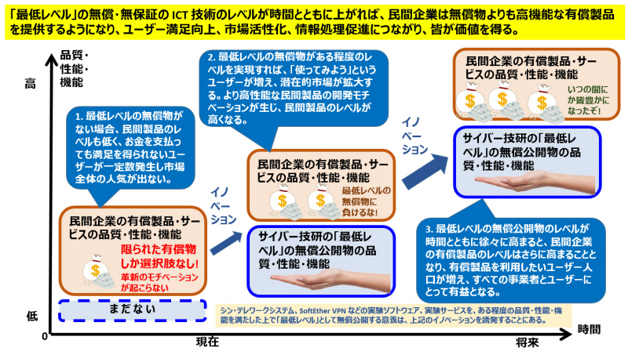](https://telework.cyber.ipa.go.jp/news/20201103/ppt2.jpg)

これまでに実現されていなかった、または色々な理由 (高価であるとか、使いにくいといったもの) により、あまり普及されていなかった領域があったとします。この領域を対象とする新しいソフトウェアやシステムが、いくつか無償公開されると、たとえ品質が市販製品に及ばないものであっても、多くの国内ユーザーがこれを利用します。そして、それまで、それらのシステムを利用するという体験をしたことがなかった方々が、その新しい体験を初めて行ない、驚きの感覚が生じることになります。このようにして、その領域のソフトウェアやシステムの有用性が広く認知されます。  
さて、これらのユーザーは、短期的または緊急的には、無償・無保証のシステムを利用しますが、経常的な日常業務においては、商用で保証のある製品やサービスを利用したいと考えるようになります。このようにして、その領域の各種のすべての製品やサービスが、市場で多数売れるようになります。  
たとえば、IPA の「シン・テレワークシステム」は、企業のネットワークの端末に自宅から安全かつ快適にリモートアクセスするという、新しい体験を、多くの日本型組織にもたらしました。これは、無償・無保証であるため、保証が必要な長期的業務には利用できないと考える企業がほとんどです。「シン・テレワークシステム」によってテレワーク体験を知った多数の企業ユーザーは、その後、市場に存在する多様性に富んだ商用システム (現在、日本国内のみで何十種類もあります) から 1 つを選択し、導入することになります。このようにして、日本国内の市場の規模が拡大されます。  
こうして、ソフトウェア市場はおおいに活性化します。最終的に、すべてのベンダが、収益が増え、恩恵を受けます。競合による取り合いではなく、皆、利益が増えるのです。

「シン・テレワークシステム」のような無償・無保証のソフトウェアやシステムは、最初は機能も性能も品質も低いものですが、ユーザーの方々からのフィードバックをもとに、時間が経過するにつれて、だんだんと良いものに改良されていきます。  
すると、無償・無保証の機能・性能・品質のレベルが少しずつ上がるにつれて、それらを利用したことがあるユーザーの方々は、市場にある多数の同様の製品・サービスに対し、「有償であるからには、少なくとも、無償・無保証のものよりも高い機能・性能・品質を有しているであろう。」という当然の合理的期待をするようになります。これまで、無償・無保証のシステムがなかったときは、商用製品との比較対象 (競争相手) があまりなかったのです。それが、無償・無保証のシステムが登場することにより、それを一度でも使ったことがある顧客は、商用製品のベンダーに対して、「少なくともこの無償・無保証で実現されているレベルは、最低レベルです。御社の商用製品には、これを超えるレベルを期待しています。」というメッセージを暗黙的に送ることになります。  
市場のすべてのベンダーの製品企画者や開発者たちは、その顧客からの期待に応えるために、自社の製品・サービスの機能・性能・品質を、顧客が期待している最低レベル以上の水準に維持しようという、自主的な努力を継続的に行なう自然なモチベーションが発生することになります。この努力は、比較対象とされた最低レベルの無償・無保証のシステムがなければ、なかなか発生しません。  
この力強いポジティブな作用により、市場におけるすべての商用システムが、向上のための足並みを揃えた努力を開始します。その結果、当該領域における製品やサービスは、次第に、極めて良いものになっていきます。  
業界全体で、その分野のユーザーからの評判がとても良くなります。そうすると、これまでその領域に関心を示さなかった多数の潜在的顧客が、その価値を認識し、市場からそれらの製品・サービスを、従来よりも多数購入するようになります。顧客の数が増えるのです。このようにして、市場の規模はさらに広がります。これにより、当該領域の製品・サービスを供給する、すべての市場のすべての事業者や関係者が利益を受けられます。

* **無償・無保証で公開される ICT 技術のレベルがどんどん上がると、有償の製品・サービスを供給するベンダの開発費が高騰し、厳しくなるという懸念はないのでしょうか。幸運なことに、オープンソースの仕組み上、そのおそれはありません。  
  我々は、国費を (たとえ一部でも) 投入して開発した ICT 技術は、オープンソース化され、すべての方々がこれを自由に改造したり、派生させて任意の製品を作ったりすることができるべきであると考えています。誰でもプログラムをいじれることが、パーソナルコンピュータ (PC) の真の存在意義です。誰でもプログラムを書き、修正し、コンパイルして、新しい作品を作ることができるのです。  
  「シン・テレワークシステム」や「SoftEther VPN」は、すでにオープンソースか、またはオープンソース化を近く予定している技術です (シン・テレワークシステムは Apache ライセンスでソースコードの公開を予定しています。SoftEther VPN は、すでにオープンソースで、全世界で 500 万人のユーザーを有しています。)。  
  したがって、市場のすべてのベンダは、これらのオープンソース化されているソフトウェアやシステムをもとに、少なくとも、新たな開発コストをかけることなく、「これら無償のものと全く同じレベル」の製品・サービスを提供することができるようになります。これは、単に技術的だけでなく、費用的、法的にも容易に可能になります。これが Apache や BSD などのオープンソースライセンスの素晴らしい点です。  
  これらのオープンソースのコードは、そのまま利用することもできますし、既存の他の技術に基づいた製品・サービスに取り込んでいくこともできます。単にコピーして利用するだけではなく、色々な方法で工夫して二次利用することが、イノベーションを誘発します。新しい顧客満足度を高める方法が、多数の事業者によって、分散的に発明されます。  
  さらには、新規参入者も増えます。現在、一から VPN やテレワークシステムの技術などを構築することは、極めて困難です。しかし、今や、どなたでも、オープンソース化されたコードを利用できるようになり、新たに事業者として参入することもできるのです。  
  このような形で、次第に時間が経つにつれ、最大化された市場で最大限の多様性が実現され、市場のすべての事業者とすべてのユーザー (顧客) が、利益を受けることになります。**

**したがって、我々がこれまで行なってきた方式で、無償・無保証のソフトウェアやシステムがどんどんと公開され成長していくことは、長期的にみて、市場の商用製品・サービスを提供するベンダーにとって不利益はなく、逆に、大きな利益があります。市場のユーザー (顧客) にとっても同様です。ICT の分野において、市場全員が利益を受け、最大限のイノベーションを誘発するためには、これらの技術の提供とオープンソース化は、最小の努力で最大の価値を達成する最も良い方法の一つなのです。**

# ■ 2. IPA の SSL-VPN 技術 (SoftEther) と地方自治体ネットワークとのけしからん歴史的関係

**IPA の通信ソフトウェア技術と、地方自治体のネットワークとの面白い (けしからん) 関係は、実は、17 年前の 2003 年にまで遡ります。**

## 2003 年に IPA の開発した SoftEther VPN の配布停止事件は自治体の一方向ファイアウォールを貫通し問題となったこと等が契機

2003 年に未踏ソフトウェア創造事業として IPA で開発されたあの SoftEther VPN は、誠にけしからんソフトウェアでした。SoftEther VPN は、既存のほとんどのプロキシやファイアウォールを容易に貫通できることから、[経済産業省と IPA に複数の自治体・企業から苦情が寄せられました](https://www2.softether.jp/jp/vpn2/old/news/images/ipa.gif)。

**それらの寄せられた苦情の中で特に興味深いものとして、「SoftEther VPN を自治体職員の方が庁内で試してみたところ、一方向性のファイアウォールの内側のシステムに、インターネットからアクセスできてしまった」というものがありました。「このようなけしからんものを、国の予算で作るのはけしからん」という自治体の方からの意見がありました。当時の自治体の庁内ネットワークは、プロキシサーバーをファイアウォールとして利用して、内側からインターネットに接続することができるようになっている場合が多かったのです。**

当時は、自治体等の組織では、アクセス制限のために、Squid プロキシサーバーが流行っていました (今でも流行っているかも知れません)。プロキシサーバーを利用すれば、簡単に、HTTP、HTTPS の通信だけを許可して、他の TCP やすべての UDP 通信を遮断することができるのです。ところが、なんと、SoftEther VPN は Ethernet を HTTPS の上に乗せてプロキシサーバーを経由して通信できました。したがって、SoftEther VPN により、プロキシサーバーによって作られたプロトコルの閉域性は破られてしまい、任意のイーサネットの通信が、外界との間で、可能となってしまったのです。これは大変けしからんということで、[2003 年 12 月 24 日の経済産業省と IPA の要請による SoftEther VPN の配布停止事件がありました](https://internet.watch.impress.co.jp/cda/news/2003/12/25/1615.html)。そして、SoftEther VPN のこの優れた VPN 能力は評価され、後に経済産業大臣表彰を受けました。

### 自治体の業務用ネットワークは 2003 年以降閉域化がすすみ、テレワークが困難となった

この SoftEther VPN の登場と配布停止事件のころを境に、自治体の業務用端末が接続されている庁内 LAN は、次第に、インターネットと完全に切り離されるようになっていきました。物理的分離の靴音が始まりました。もはや、自治体の庁内 LAN にはインターネットとのプロキシサーバーもなく、一切インターネットと通信できない状態になってしまったのです。

自治体の主な業務用ネットワークは、現在、一般的に「LGWAN 接続系」と呼ばれています。市町村の職員の方々のほとんどの業務は、マイナンバー利用事務系と呼ばれる、特に機密性の高い個人情報業務をのぞき、LGWAN 接続系上で実施されています。一般的な会社の社内イントラネットに相当するものが、「LGWAN 接続系」です。市町村が、他の 1,740 の市町村や、国の行政機関との通信のために、インターネットとは完全に別の閉域の IP ネットワークである LGWAN が全国に張り巡らされております。LGWAN によって、他組織と相互接続されているのです。

自治体庁舎内の LGWAN 接続系には、原則として、インターネット閲覧用のプロキシサーバーすらなく (もしあれば、あのけしからん SoftEther VPN 等の Ethernet over HTTPS ツールを用いて任意の通信ができてしまうため)、前述のようにインターネットと物理的に完全分離されています。確かに、この仕組みで、自治体内ネットワークであのけしからん SoftEther VPN 等の利用を排除し、完全閉域を実現することはできています。ところが、このような LGWAN 接続系の完全閉域の性質が原因となり、今回のコロナ禍におけるテレワーク (自宅の PC から庁舎内 PC への画面転送型のリモートアクセス) の即時の実現が、LGWAN 接続系からは、困難となってしまっていたのです。

### 一部の自治体では高い ICT 技術を有する職員によりインターネット等を用いたテレワークが実現されている

この「LGWAN 接続系でテレワークができない」という問題は、一部の地方自治体では、現在、独自の工夫と努力で解決されています。一部の地方自治体の方々には、高い ICT 技術レベルを有する職員の方がいらっしゃいます。様々な手法、たとえば、総務省が示すセキュリティ要件を踏まえ、LGWAN 接続系からテレワークのための限定的な通信として特定のインターネット IP アドレス宛の通信を疎通させること等で、「シン・テレワークシステム」の中継ゲートウェイシステムへの通信は可能になります。また、その他の市販のインターネット用のリモートアクセスソリューションへの通信も同様に可能になります。今回のコロナ禍においては、このようにして、すでにリモートデスクトップ型のテレワークを実施されている自治体も少数存在します。ところが、このための通信設定作業では、既存の庁舎内ネットワークのプロキシやファイアウォールの設定変更や、既存のインターネット接続ルートへの接続等の作業が、どうしても必要です。

複数の地方自治体の方にお話を伺ったところ、近年、高い ICT 技術レベルを有する職員の方が減少傾向にあり、そのような難しい設定変更を含めたネットワークを自ら治める (自治) ことができない自治体が大半になってしまっていることが分かりました。したがって、そのような一般的な自治体での「シン・テレワークシステム」の利用は困難であることが分かりました。我々は、そういった多くの地方自治体の皆様のテレワークを実現する手助けをしなければなりません。しかし、すべての自治体を回ってシステム構成変更のサポートをすることは、IPA の人員では不可能です。そこで、今回の「自治体テレワークシステム for LGWAN」を開発し、LGWAN を IPA にも敷設して、中継ゲートウェイを接続し、中継ゲートウェイのもう一端をインターネットに接続することで、安全に自宅から自治体にテレワークすることを可能としたいと思いました。

### 地方自治体や有識者の方々の議論の結果、IPA の技術で地方自治体テレワークを助ける本プロジェクトが立ち上がった

この計画は、当初、IPA と J-LIS との間で話し合われました。その後、関係省庁が実施する会合でも、地方自治体の皆様や有識者の方々の議論で、この計画が取り上げられ、ぜひやりなさい、ということになりました。2020 年 8 月ごろから、IPA が LGWAN-ASP として直結をするための光ファイバ専用線の工事を開始しました。9 月ごろから、ソフトウェアの開発を開始しました。10 月ごろから、IPA と J-LIS とで共同でシステム (サーバー、中継ゲートウェイ用の Raspberry Pi 4) の構築が開始されました。そして、今ようやくシステムの構築がほぼ完了し、無事、稼働開始する見込みが立っているところです。

このように考えると、17 年前に国の予算で開発された[あのけしからん SoftEther VPN が自治体の一方向性ファイアウォールを貫通して問題となった時期](https://www2.softether.jp/jp/vpn2/old/news/0312243.aspx)を境にして、自治体のコンピュータネットワークの閉域化が進み、その後、長い年月が経て、同じ IPA の SoftEther VPN を拡張した技術が、自治体の閉域化されたコンピュータネットワークに対する、安全な画面転送型リモートアクセスシステムを実現するために利用されるようになったということになります。これは、大変に面白いことであります。大変にけしからんことであります。

## ■ 3. 多数の日本型組織において高レベル ICT 人材を発展させるには、けしからんセキュリティポリシーと閉域ネットワーク思想を改善することが効果的

前述のとおり、自治体からは、高い ICT 技術レベルを有する職員の方が減少傾向にあるという声が聞こえてきています。その本質的な原因は何でしょうか。おそらくその原因は、自治体におけるシステムがインターネットとの間で完全閉域となってしまっており、職員の方々が、これを日常的に利用する際に技術的な能力を自然に身に付けることが困難になっていることにあるように思います。この現象と似たものは、日本自治体のみでなく、日本企業でも発生しているようです。これを考察することは、情報処理の促進のために有益です。そこで、以下、これについて述べたいと思います。

### 日本の ICT 能力は 1990 年代のわけのわからないインターネット黎明期に育った ICT 人材によって確立された

1990 年代、インターネットが出始めた黎明期は、色々と訳のわからない面白い状態でした。この 1990 年代のおおらかなネットワーク環境を自ら作り、育ててきた方々 (現在でも一部現役で残っている) は、企業、ISP、大学、中央政府、地方自治体等、日本中のいずれの組織内でも、ある程度の人数が点在していました。これらの方々は、コンピュータのことで困ったら、何でも書籍、雑誌、パソコン通信、インターネットで調べ、何でも試行錯誤して試してみるということで、情報システムを自ら構築し、実現してきました。緻密な計画を立てることなく、まずは、手を動かしてやってみるということを大切にしていました。自分で触ったことのない、中身の分からないブラックボックスは、怪しいので、できるだけ使わないようにしてきました。全部の部分の挙動を、努めて把握しようとしました。少しでもおかしいところがあれば、気になって、修正しようとしました。業者には簡単な仕事をやってもらい、最も重要なところは、自分たちで治める (自治) するという当然のことを、重要視していました。

各組織で、こういった考え方を誠実に実践してきた偉大な ICT 人材によって作られたシステムにおいては、とても高いセキュリティが実現されました。そのようにして、この偉大な 1990 年代に生み出された人的資産と情報システム的資産は、その後の 20 年 ～ 30 年に渡り継続した ICT における黄金期を支えてきました。すなわち、過去 20 年 ～ 30 年の、日本の企業、ISP、電話会社、大学、中央政府、地方自治体を支えてきたのは、1990 年代に蓄積されたあの訳の分からないインターネットと、古くさい UNIX や Windows NT をベースとした不十分・不完全な業務システムと、その上でトラブルが毎日生じながらも、何とか業務をやっていくためのリテラシー、知見、ノウハウ、技術、業務フロー、自作プログラムといった豊富な資産によるものであります。

[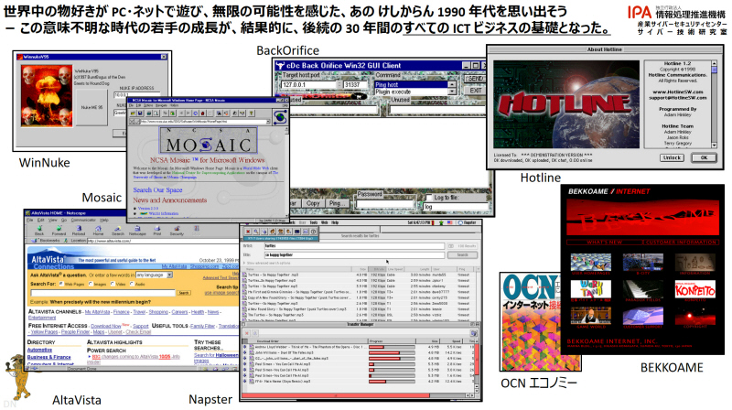](https://telework.cyber.ipa.go.jp/news/20201103/keshi1.jpg)

世界中の物好きが PC・ネットで遊び、無限の可能性を感じた、あの けしからん 1990 年代を思い出しましょう。  
－ あの意味不明な時代の若手の成長が、結果的に、その後の 30 年間のすべての ICT ビジネスの基礎となったのです －

### これまでの日本を支えてきた ICT 能力は 1990 年代の方々による自主的なコンピュータやネットワークの試行錯誤で成立した

こういった各組織をこれまで支えて来られた 1990 年代の方々は、このような ICT 能力を、決して、机上のみで勉強して習得したのではありませんでした。また、会社の研修や業務命令によって勉強させられたものでもありませんでした。すべて、自主的に取り組んで、勉強されてきたのです。この流れで、ICT における実業的な人員が育成され、増加しました。

ICT 人材というものは、表面のキーワードのみを並べてうまく説明しているだけで実際にこれらを使ったこともなく本質も性質も知らない虚業のような人員に決して落ちぶれてはなりません。そこで、今一度このような先人たちのやり方を見習うべき時代にきています。

先人達は、各組織で、実際の LAN やインターネット接続環境で、色々と試作・実験しながら学んできたのです。1990 年代の世代は、皆、組織のシステムをインターネットに接続してみて、怪しいパケットがきて組織の Telnet サーバーがヘンなアメリカ人にやられたことをきっかけとして、慌てて初めてファイアウォールの仕組みを学びました。現在は、近隣のユーラシアからの攻撃が盛んですが、当時はアメリカやヨーロッパのけしからん攻撃者が毎日遊び半分でサーバーに侵入してくる状態でした。怪しいコマンドが飛んできて、UNIX の SMTP サーバーがバッファオーバーフローでやられたので、初めてニューズグループの情報 (より後の時代では [AltaVista](https://en.wikipedia.org/wiki/AltaVista) で検索する情報) を血眼になって探し、C 言語で何とかパッチを当てる方法を学びました。社内の一部のシステムからおかしなワームの通信が大量に出ていて不愉快なので、初めてネットワークのパケット分析を学び、ワームをやっつけるプログラムを書きました。インターネットや VPN を利用する際には、是非とも冗長化をしないといけないということで、YAMAHA や Cisco のルータなどを組織に買ってもらい、[初めて BGP を学びました](https://www.amazon.co.jp/s?k=bgp+tcp+%E3%82%AA%E3%83%9A%E3%83%AC%E3%83%BC%E3%82%B7%E3%83%A7%E3%83%B3)。

この 1990 年代の世代は、2000 年以降も、組織の ICT 能力やセキュリティ能力を維持するためには、このように、リスクがある外界と接続された環境を維持し続け、また、内外のインフラも自分たちでサーバーやルータをセットアップして構築することの重要性を認識していたので、それらの活動を継続しました。そして、その上で、外界からの危ない通信やアクセスがあったとか、小さなセキュリティインシデントがあったというような好機をトリガーとして、また、半ば強制的にそのようなイベントによって駆動されながら、サーバー、ネットワーク、プログラム、セキュリティの能力を身に付けてきました。このような仕組みで、高いレベルの ICT 能力を身に付けるに至った方々は、どこの組織にも少なくとも 2、3 名くらいいました。大企業にはかなりの数がいました。そのような人材の維持が、組織的な ICT 能力、組織的なサイバーセキュリティ能力の維持に貢献してきました。

### 高いレベルの ICT の知識の自律的学習は業務中に上司の目をぬすんでインターネットやサーバーをいじることでのみ行なわれる

このような業務に必要な ICT 知識の自律的学習というのは、実のところ、日常業務の合間に行なうものです。業務中に、上司の目をぬすんでインターネットにアクセスしてこそこそと行なうものであります。目先の業務とは少し異なるけれども、将来必ず役に立つと信じて、自分の責任と判断で、業務時間を投資する訳です。

周辺技術知識を情報収集したり、面白いサーバープログラム (たとえば Web や IRC など) のソースコードを FTP サーバー (昔の GitHub のようなもの) からダウンロードしてきて手元で make をして動作させてみたり、同僚のサーバーにいたずらをしたり、自宅と職場との間で勝手に L2-VPN を接続して (SoftEther VPN など) 楽しんだりすることで、学習が行なわれます。これは、まったく正当な業務行為です。

1990 年代から 2000 年代の前半までは、そのような試みは、公的機関を含む全国の職場で、皆、メインの仕事の合間に、隠れてこそこそと行なっていました。そのようにして得られた ICT 能力が、実は本流だったのです。それが、組織全体の重要部分を支えていたのです。これは、大変健全で、立派な姿です。

そのような ICT 人材は、夜は夜で、自宅でずっと仕事の続き (ICT 技術の習得) を楽しんでおりました。具体的には、自宅で、皆テレホーダイをしており、大概、夜中に「FTP 掲示板」という大変けしからん掲示板で怪しいけしからんソフトウェアを探したり、自分もけしからん FTP サーバーを立ててみたり、けしからんクレジット管理アカウント管理機能付きの FTP サーバーのプログラムそのものを Visual Basic で書いてみたりするような活動を、多くの方々がやっていました。大変スループットが遅く、パケットロスの多いインターネットの海外回線を経由して、アメリカの怪しげなサイトにも、よく遊びに行っていました。[掲示板を作ってみて](https://forum.lgwan.cyber.ipa.go.jp/ipa/)、荒らされたら、[それの対策のために Perl を皆必死に勉強しました](https://www.amazon.co.jp/s?k=Perl%E3%81%A7%E4%BD%9C%E3%82%8BCGI%E5%85%A5%E9%96%80)。だいたい 1999 年以前は、ISP のサーバーにこっそり root で入って楽しむというけしからんことも、多くの方々がやっていました。夜はテレホーダイで、昼は職場の専用回線から、これらのけしからんことを行なっていたのです。こういうようにスクリプトキディを行なうことで、長い間書けて、本当の知識と能力が身に付きます。

1990 年代の偉大な方々は、そのようにして勉強した本当の濃厚な知識を用いて、職場の情報システムを構築していったのです。こうして得られた ICT の知識と能力こそが、本物です。資本としての価値を有します。それ以外の、現代企業でみられるような業務命令で嫌々 ICT 技術を勉強させられる研修や、業者にお金を支払って代わりに作ってもらうシステムは、脆弱で、短期的で、資本として役に立ちません。1990 年代の先人達のこのような堅実で十分な学習の成果物として得られた知見を基に作られた ICT システムや ICT サービスは、堅牢性が高く、内容や挙動が、その組織の職員達自身によって、確実に把握されており、したがって低コストで保守ができ、外注も不要で、セキュリティも極めて高く維持できます。仮にセキュリティの問題が発生しても、すでにその組織の職員は、それを迅速に修正するための学習を行える基礎的学力を、組織的に有しているのです。そして、このように、夜に色々なサーバーでけしからんいたずらをしていたことが有益な知見となり、自組織のシステムに少しおかしい動きがあれば、彼らは、すぐに感づくことができます。この手法こそが、[敵よりも能力を高めて、サイバーセキュリティを確立して実現する唯一の手法](https://ja.wikipedia.org/wiki/%E5%AD%AB%E5%AD%90_(%E6%9B%B8%E7%89%A9))です。

### 業務中にインターネット、サーバー、プログラム、ネットワークの実験をして培われた ICT 能力は、すべての組織の ICT 能力獲得におけるメインストリートであり、1990 年代以降の 30 年間の日本社会を支えてきた

そうなのです！ 実は、目先の業務のために必要な目先の作業は後回しにして、上司の目をぬすんでインターネットを楽しみし、色々なサーバー実験をしたり、プログラムを書いて楽しんだりするという 1990 年代の多くのコンピュータ好きの社員、職員の行為は、業務と無関係の無駄な「わき道」などではなかったのです。なんと、まさに、そのような行為は、業務と無関係であるどころか、結果的に業務そのものであり、その後の 20 年 ～ 30 年のその組織を支えるために必要な能力と資本を蓄積するための「メインストリート」だったのです。

そして、たいていの管理職の方々は、豊富な人生経験があることから管理職になっているのであり、内容はよくわからないながらも、このような若手の学習機会は極めて業務上重要であると正しく理解していたこと、それを阻害することは組織にとって致命的であることを知っていたことから、いちいちそのような若手のおもしろ遊びに、目くじらを立てることがありませんでした。

このようにして、平日日中には職場で、夜には自宅でインターネットを駆け巡っていた、組織内の有数の社員、職員は、皆、業務時間や報酬を大幅に上回る ICT 能力、セキュリティ能力、システム構築能力を身に付けることができました。システム構築、運用、プログラムの開発などに必要な、本質的でどのような場合にも共通的に役立つ能力は、まさに、この方法によってしか、組織的に身に付けることはできません。このことは、何度でも強調をする価値があります。

そして、これは組織的な黙認または公認のもと行なわれてきました。もし、組織のシステムとは無関係に、勝手に自宅でやりなさいと言うと、そこで得られたノウハウ、知見は、個人にのみ蓄積され、組織には蓄積されません。したがって、組織的にそのような実践的学習機会が暗黙的に奨励されました。それによって育成された ICT 人材が、その組織にとっての ICT 上の財産となりました。

### 2000 年代から過度なセキュリティルール、フィルタリング、閉域ネットワーク、外注思想が台頭し、高い ICT 能力の組織的な学習機会が日本社会から壊滅的に排除された

ところが、おおむね 2000 年代から、あのけしからん通信検閲や閉域ネットワークの思想と、外注前提の思想、およびこのような業務の目先上の日常タスク以外の、自由な実験ネットワークやコンピュータいじりの思索行為を「シャドー IT」などとして排除する動きが、この自律的な ICT 能力の向上の自然な流れを断ち切ってしまいました。この壊滅的な現象は、日本国内の各組織で発生しました。前述のような自治体に限らず、一般企業でも発生しました。

* 我々日本組織は、業務時間中に無関係なインターネット通信が発生すると危ないということで、ファイアウォールや URL フィルタを強化するようにルールを制定してしまいました。
* 我々日本組織は、社内で業務とは無関係の、認可されていないサーバーを設置することはできないようにするべきであると考え、社内ネットワークの改変やグローバル IP アドレスを規制するルールを制定してしまいました。
* 我々日本組織は、サーバー、ネットワーク、プログラムの作成を社員や職員が行なうと何か不具合があったときに問題だからという理由で、お金を支払って責任を社外に押し付ける仕組みを発達させてしまいました。

これらの、良かれと思って実施してしまった我々日本組織の施策は、その後 20 年間で、逆に、組織的、国家的に、壊滅的な結果を招いてしまいました。これらは、まさに自業自得というべきものであります。

しかし、これらの一見合理的なルールを制定したり、外注を原則とする仕組みを作ったりした当事者達には、実のところ、そのことについて、過失の罪はありません。なぜならば、当時の人々は、それらのルールが良かれと考え、組織の ICT 能力やセキュリティをさらに高めることにつながるという合理的な期待のもと、それらの施策を行なった訳であり、これが結果的に 2020 年頃になって日本において壊滅的な現象を発生させるであろうという結果を予見することは、当時、専門的知識をもっても、困難であったということができます。したがって、過去のこれらの人々は、すべて免責されます。しかしながら、現在、これらのことは我々日本組織にとって利益にならず、大きな不利益となってしまったことが知見として判明しつつあります。これらの、結果的に壊滅をもたらした組織的施策により、日本の伝統的な大企業や、無数の公的機関の ICT の成長余地は、絶望的な状況まで縮小しました。

なぜ、これらの過度なルールを組織内に制定すると、ICT 能力が絶望的に低下するのでしょうか。それは、若手 ICT 人材の有するレピュテーション (評判) ネットワークで、その組織に優秀な ICT 人材が滅多に志願しなくなり、代わりにいわゆる GAFA や技術系スタートアップ企業等に行ってしまうことが要因です。大学でコンピュータや通信の工学を勉強し、高い能力を入手したり、IPA 等の未踏やセキュリティキャンプ等の施策を卒業したりした若手人材は、このような壊滅的現象が発生してしまっている伝統的日本組織の内情について、先人からの情報を得た上で、入社先を検討します。高い能力を有する ICT 人材にとって、一部の技術系企業や外資系企業に人気が集中します。それ以外の組織に入ると、本質的に ICT の能力を勉強できる機会が失われるリスクがあるからです。限られた人生の中において、貴重なキャリアや時間を無駄にしたくないと考える学生は、熱心に情報収集をし、評判を収集し、シビアに各組織を評価して、自律的で試行錯誤を許容する環境がない企業は真っ先に敬遠します。このことが、一般報道で GAFA 等に人材が流出してしまっている最大の原因となりました。

このように、日本組織が ICT 人材に敬遠される原因の一番の理由は、給与や雇用形態ではなかったのです。よりシンプルで、改善可能な話です。「スペシャリスト採用」だとかいって、2 千万円、3 千万円のお金を積んだとしても、組織での ICT 試行錯誤がこのように壊滅的に制約が多い限り、求める ICT 人材は決してやってきません。金銭や昇進の問題ではありません。ICT の能力獲得を阻害する各種ルールこそが問題です。それがもし奇跡的に改善されている伝統的日本型組織が少数でもあれば、そこの給与は GAFA と比較してある程度安価であっても、有能な ICT 人材はその企業に多く集まることになります。

これからの 2020 年代の企業間競争は、ますます、そのような ICT 人材の活動を阻害するルール上の改革をどれだけ迅速に実施できるかの競争です。自国内の、そして、さらには他国 (全世界) の他の組織との競争上、まず、急いで手を付ける必要がある必須の部分は、たったこれ 1 つです。とても単純で実現可能なことなのです。

[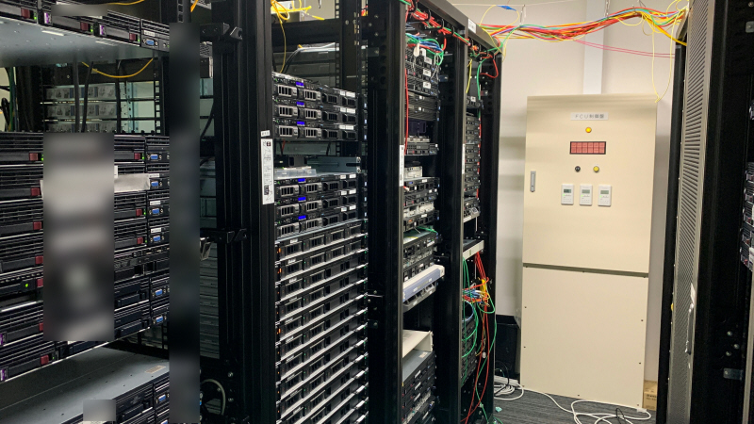](https://telework.cyber.ipa.go.jp/news/20201103/final.jpg)

ICT の能力獲得を阻害する組織内の各種ルールが問題です。それが伝統的日本型組織で改善されれば、  
給与は GAFA と比較してある程度安価であっても、有能な ICT 人材は多く集まることになります。

### 日本ではなんと ICT 組織 (SIer、ISP、電話会社、ICT を担っている中央省庁や IPA のような独立行政法人等) でも ICT 能力の自律的試行錯誤による習得が困難な環境となってしまい、医者の不養生が発生している

これまでに述べた、現在問題となっている壊滅的な ICT 環境の発生現象は、単なる ICT ユーザー企業や、自治体のような一般的な組織においてのみ発生しているというわけではありません。ICT の中心的存在の企業・組織 (システム会社、ソフトウェア開発会社、ISP、そしてあのけしからん電話会社など) そのものでも、なんと、極端に、この現象が発生してしまっているのです。医者の不養生というべきものであります。

* ICT の中心的存在である電話会社では、特に、この現象が普遍的です。せっかく大学で情報工学・通信工学を勉強し、電話会社やその研究所に入社したにもかかわらず、制約やルールが多く、遊びのサーバー 1 台、遊びのネットワーク 1 本を立てるのも困難な、自主的探求ができない環境を抜け出すため、入社して数年で、スタートアップ企業や GAFA 等に転職する例が多数発生しました。  
  経験者採用もなかなか困難です。ICT 能力を身に付けた後、わざわざ、電話会社に入社する物好きは、滅多におりません。
* また、ICT を担っているはずの中央省庁や関係する独立行政法人等に入庁して、あまりにも色々な環境が理想的でないことから、GAFA 等の外資系企業に転職する例も多数あります。  
  経験者採用もなかなか困難です。ICT 能力を身に付けた後、わざわざ、独立行政法人等に入所する物好きは、滅多におりません。

これらは、しばしば報道等で話題となります。このような状態では、日本的企業が、自律的で自由な環境における試行錯誤が大切であるということを認識している、多数の海外 ICT 企業と競争できるはずがありません。

[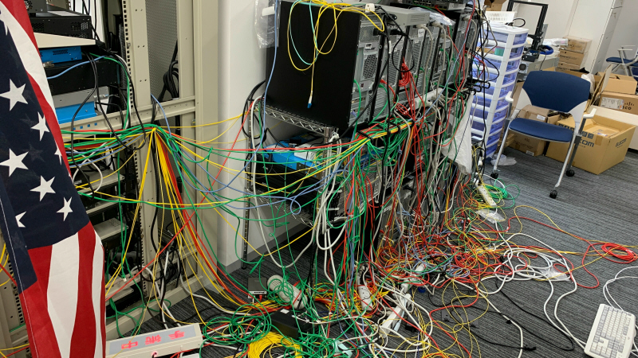](https://telework.cyber.ipa.go.jp/news/20201103/keshi3.jpg)

必要なだけの ICT 能力を組織的に獲得するためには、コンピュータ、ネットワーク、プログラミングが必要不可欠です。  
これらを試行錯誤できる環境を若手 ICT 人材が社内に自分たち専用の環境を作り始めることを奨励するか、少なくとも、黙認する必要があります。  
そうしなければ、自律的で自由な環境における試行錯誤が大切であるということを認識してそのような環境を提供している、  
多数の強力な海外先進国の ICT 企業と競争できるはずがありません。

### 日本型組織における過度な社内セキュリティポリシーや ICT ルールが原因で若手の優秀な ICT 人材が転職し GAFA へ行ってしまう現象が普遍的となった

このまったくおかしな社内 ICT ルール起因の組織の自滅現象は、多くの日本型組織において発生している、何度でも強調して議論するべき、壊滅的な現象です。多くの有望な社員、職員が、これが原因で、不満を感じて転職します。そして、退職前の組織に対するこの点に関する不評を、大学の後輩や業界中で拡散してしまいます。

相当なコストをかけ、かなりの組織間競争を経てリクルートし、毎月膨大な人件費を投資している多数の優秀な人材を有しているにもかかわらず、これらの優秀な人材に、「セキュリティ対策」と称して、極端に自由度が低いこのようなコンピュータおよびネットワーク環境の使用を強要している例が、あまりにも多すぎます。

多くの日本組織では、たとえば、画一的な事務処理用の 4GB の RAM 容量しかない VDI のシンクライアントシステム、CPU 処理不足で日中大変遅くなる仮想デスクトップ、営業時間中に数百クライアントが同時にアクセスすることで大変低速で、ディレクトリを列挙するにも数秒から数十秒かかり時々固まるホームディレクトリ、人それぞれ最適な好みのテキストエディタやシェル、プログラミングツールのインストールが禁止されているグループポリシー、自作プログラムをコンパイルすると EXE ファイルを生成する挙動をウイルスとみなして勝手に削除する品質の悪いアンチウイルスソフト、インターネット上で必要な情報を収集しようとすると検閲され総務部門から問題視される Web 閲覧制限システム、何日間かかけて許可を総務部門に申請し、ようやく許可通知がきてもまだうまくサイトにアクセスできない URL フィルタ付きプロキシシステムなどの、ほぼ作業速度と意欲をゼロにしてしまう、大変けしからん業務用システムが、あたかも自分たちの天下のように、社内 ICT インフラで幅を利かせています。

これらの制限の多い業務用 ICT 統制システムというものは、繰り返し作業をする ICT 単純作業者のために発明されたものです。これらは、すでに長年の開発の成果によって事業として確立された安定したシステムを、単なるオペレータのようなスタッフ、すなわち ICT 事業における単純作業者たちが、ベルトコンベア上の流れ作業と同じようにできるだけ何も考えなくてもよいようにするためのシステムです。高度なプログラミング、ネットワーク、新しい ICT の研究開発や実験、サービス開発、構築、提供をすることを期待して雇用した、有望な人材のためのものではありません。

組織において、これからの事業を日夜企画、設計、構築、プログラミング、ベータテスト、リリースするといった、極めて高い生産性と創造力を要求される複雑な作業を自主的に実施することが期待されるような優秀な人材たちに、これらのシステムの利用を強いることは、まったく、組織的自滅行為です。優秀な人材から転職し、残った人達も、ほとんど何も新しい事業を生み出すことはできません。このような環境では、何の ICT 能力も身に付きません。このようなシステムの独裁的圧制下においては、ICT システムを設計したり、実装したり、維持したり、不具合をいちはやく認知し、セキュリティを高めたりする能力が、壊滅的に低下します。これらのけしからんシステムは、単純作業ユーザーによる誤操作による短期的にメールの誤送信やウイルスへの感染の数は減少させることができるかも知れませんが、もともと組織を維持発展させるべき人材として有望な、一定水準のレベルを有することを確認して雇用した、十分な注意能力を要する ICT 人材にとっては、そもそもそのような対策は、ICT 技術の最先端への追従、色々な新しい試みの意欲、およびセキュリティ能力の維持と向上を妨げ、免疫を低下させるといった、不利益な方向にのみ作用します。

### ICT 能力が低下した組織は外注に依存するようになり、ますます組織の ICT 能力が低下する悪循環が発生

こうして、各組織では組織の能力と国内および海外での競争力が、著しく低下しました。そうなってしまったときに、これを補おうとして、管理職が慌てて行なう行動は、だいたいパターンが決まっています。たいてい、付け焼き刃の外注に頼ることになります。この現象がみられたならば、組織が、ICT に関して大変危険な領域に突入したということができます。付け焼き刃の外注先は、当然、その発注元組織へのロイヤリティ (忠誠心) を有していません。発注元組織の継続と発展のための本質的な責任や関心を負っていません。付け焼き刃の外注先は、傭兵のようなものです。仕様と支払われる対価に対してしか責任を負っておらず、できるだけ楽な方法で、過失を行なったとされて紛争にならない保守的な方法で、仕様書に規定された業務をこなすだけです。そして、発注元が破綻するまでのできるだけ長い間、発注元からできるだけ多くの報酬を得続けようと、無意識に工夫してしまいます。

本来、ICT の外注というものは、外注する仕事の内容について、発注元が、外注先よりも本質的に深い ICT 能力を有している状態で健全に行なわれるべきものです。能力的にはやろうと思えば自組織の人材で実行できる作業について、大変面倒で自分たちでは気が進まないので、お金を支払って、そういうことが得意な外注先にやってもらい、その仕様を注意深く定め、出来を厳しく監督する方法で活用するのです。このような健全な外注先の活用であれば、全く問題はあのません。

しかし、十分な能力を有する ICT 人材を育成できなくなってしまった組織が、その有する ICT システムについて組織内でもはや誰もわからなくなってしまったシステムに関する仕事を受けた外注先は、無意識に、発注元からの売上を増やそうとして、自らに依存するように仕向けようとしてしまいます。基本的に、このようなその場しのぎで依頼する外注先は、先に挙げた健全な例とは異なり、発注元との間で、利益や目的が相反してしまう関係にあります。できるだけ解約されず、また、内製に戻ったり他社に契約先が変更されたりすることがないように、違法でない範囲で、発注元のシステムをその外注先のスタッフ達でしかわからないように、ますます、訳がわからなくしてしまいます。他への乗り換えを、できるだけできなく工夫します。それが、外注先の視点から合理的な行為であるためです。外注先のこの行為は、第三の視点では、全く不健全です。しかし、外注先の視点でみれば、一応、合理的な利益追求です。これを防止し、外注先をより効果的に利用する監督責任は、外注先ではなく、発注者にあるのです。

しかし、発注元には、そのような外注先の行為を牽制するために必要な、外注先よりも詳しい ICT 人材はもう残されておりません。したがって、この状況下では、外注先が圧倒的に有利となり、両者間のバランスは崩壊します。とうとう、このようになってしまった真の責任は、外注に頼ることになってしまった発注元組織の管理職の責任です。自組織の ICT 人材の育成をしていなかったばかりか、育成を阻害してきたことに根本責任があります。試行錯誤ができる自由で安全で低コストな環境を、若手 ICT 人材が自律的に構築する行為を一切禁止してきた、組織の経営者の責任です。多くの日本型組織で、これまで、この問題が発生しつつありました。

[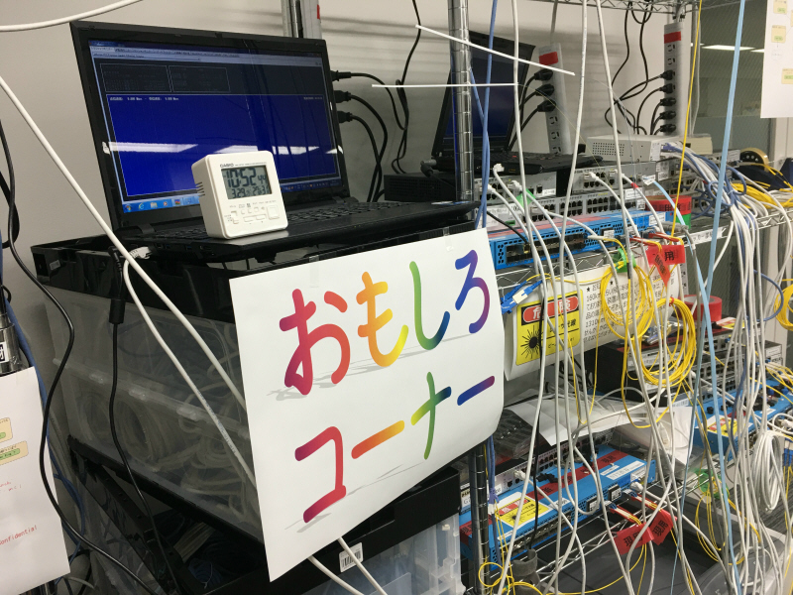](https://telework.cyber.ipa.go.jp/news/20201103/keshi10.jpg)

コストをかけ、リクルートしてきた大学の工学や情報の ICT 人材に、社内ルールで規制を行ない、自由な試行錯誤を許容しない  
日本組織が多すぎます。これでは、自社内の ICT 能力は低下し、組織内、国内および海外で普及する ICT 技術を多数生み出すこともできません。

### 2020 年以降は、安定系と分離された試行錯誤を許容する 「2 つ目のルール」 が各組織で成立し、日本型組織の ICT 能力は回復して数々のイノベーションが発生する

この問題は、2020 年以降のこれから、どのようにして解決していくことになるのでしょうか。実は、解決策は比較的単純です。組織の ICT システムに関して、1 つのルールにこだわらず、2 つ目のルールを作ることです。オペレータのような単純作業者のみで構成される組織をのぞき、ほとんどの事業の維持と発展を追求しなければならない一般的企業や公的機関では、破綻を防止するために、これからは、組織内には、必ず、少なくとも 2 つのルールを作ることになります。経営者は、組織内にこの 2 つのルールを整備することを、決して怠ってはなりません。

2 つのルールとは、

1. 単純作業者 (オペレータ) 向けの ICT ルール
2. 事業そのものの維持・成長・発展を担うべき有望な ICT 人材向けの ICT ルール

です。

1 つ目の 「単純作業者向けの ICT ルール」とは、現在の多くの日本型組織が有している ICT に関するルールのことです。これまで、この単純作業者向けの ICT ルール一本しか組織にないことが、問題だったのです。分かってしまえば、実に簡単なことです。この 1 つ目のレガシーなルール自体は、決して悪いものではありません。単純作業者のためのシステムを収容するためのルールとしては、理にかなっています。この 1 つ目のルールは、すでに完成された、安定している業務のオペレーションを行なうための ICT システムに対してのみ、適用されなければなりません。ビジネスがうまく回っており、放っておいても売上が得られるようなシステムを、ある程度の時間、安定かつセキュアに稼働させるためのルールなのです。そして、大量の機密情報が一箇所にシステマティックに格納されており、高度な機密性、完全性を満たすべきシステムです。

このような、1 つ目のルールを適用するべきシステムには、例えば、大量の顧客の個人情報やクレジットカード情報等の取扱いシステムなどがあります。そこで、日本型組織が得意とするような、何重ものセキュリティシステムや閉域ネットワークで保護し、社内のオペレータ等のユーザー、すなわち単純作業者の自由を制限し、操作ミスや標的型攻撃などのワナにかかるリスクを引き下げることになります。このように、1 つ目のルールは、組織内の限定された単純作業環境においては、セキュリティ・インシデントの発生件数を下げるために、大変効果的で素晴らしいものです。

これとは別に、各組織が今後早急に新設しなければならない、2 つ目のルールとは、ICT 人材が、新しい組織の事業を考案したり、既存の事業が崩壊しないよう維持したり、さらなる発展を目指したりするために必要な色々な試行錯誤を行なうためのコンピュータやネットワークに関するルールです。この 2 つ目のルールは、先の単純作業者向けの 1 つ目のルールとは大きく異なります。

そして、大変重要なことですが、この 2 つ目の試行錯誤を許容する環境のルールは、組織内において、一定水準以上の ICT 能力を有することが確認されている社員・職員が、何らかの新しいシステムやネットワークを作ったときに適用される、「デフォルトのルール」でなければなりません。

すなわち、組織内で社員、職員が何か新しいことをしたいとき、たとえば新しい ICT の工夫を実験的に行ないたいとか、既存事業における日常事務のある処理をプログラムや AI を用いて自動化してみたいというような、素晴らしい発案をしたときは、その日の夜にでも、その有望で熱心な人材は、直ちにそのような試行錯誤を開始できる必要があります。このとき、その熱心な人材は、既存のシステムとは独立したコンピュータやネットワークを、どこからともなく中古機器を引っ張り出してすぐに構築して、OS をインストールし、社内 LAN の特定のそのような目的用のセグメントやグローバル IP アドレスなどを迅速に割当てて、その若手人材のモチベーションの赴くままに自由なシステムを作ることになります。このようなことが、いちいち経営計画や図面の作成や仕様書の執筆や数日間もかかる承認手続きを経ずに、安全かつ迅速に実現できるようにするために、2 つ目のルールがあります。

2 つ目のかなりの自由が認められたルールは、デフォルトルールです。一々そのようなシステムを作りたいという社員に対して、2 つ目のルールを適用することに関する審査を要求してはなりません。逆なのです。「管理職が、何らかのシステムに対して、1 つ目の過度な規制のあるレガシーな保守的ルールを適用しようとする際」にこそ、厳しい審査を経なければなりません。

一般に、組織の管理者には、組織内で何らかの規制を行なうためには、すでに全社的に合意された基準の元で説明可能な、正当な理由が要求されます。ガバナンスにおいて最も重要なことは、「規制を行なう際」に説明責任が発生するようにすることです。これは、国家が市民の行為を規制する場合と同じです。規制は、正統に決定された基準のもと、厳格な手続きを経てのみ行なわれるべき、誤ると (過度な規制を行なってしまうと) 取り返しがつかなくなる、大変リスクの高い行為であることを、認識しなければなりません。先進国では、自由民主主義が発達し、経済的発展を遂げました。何らかの有益な活動を自主的に行なおうとする市民は、その活動について、いちいち統制をする側の国家に対して、説明責任を要しません。国家の側が、市民の活動が公共の福祉に反すると思われるときに、これを規制する際に、規制をすることの説明責任を要します。規制を行なうときは、常に面倒な手続きと、誤った規制を行なった者を厳罰にして体制側から排除するセキュリティの仕組みが、必ず必要です。これらがない非民主主義の国は、経済活動が発展せず、崩壊することになります。

組織においても、何らかの規制を行なう際には、説明責任は、規制をする側にのみ存在します。そして、規制を行なうには、面倒な手続きを経なければなりません。そして、本来必要でなかった規制を行ない、社員の生産性を低下させたとか、イノベーティブな行為のモチベーションを低下させてしまったというような損害が発生したら、そのような規制を行なった管理職は、その判断権のある地位を失うようにする仕組みも必要です。

これらが、ICT システムにおいては、多くの日本型組織では、なんと、真逆になっていたのです。何らかの活動を行ないたいと考える社員の側 (前述の例では市民に該当) が、統制側、すなわち管理職 (前述の例では国家に該当) に対して申請を行ない、「規制されないこと」の許可を得なければならないという、おかしな状態になっていたのです。これは、主従が逆転しています。

### 本来、実際に活動を行なう若手 ICT 人材が主体で、管理職はこれをサポートする立場であるところ、主従逆転現象が発生し過度な規制を行なうケースが多発

一般的な日本型組織では、管理職も、ICT で革新的な活動を行ないたいと考える若手 ICT 人材も、本質的には、両方とも組織自体の所有権はなく、本来対等です。しかし、役割が異なります。若手 ICT 人材の役割は組織の仕組みやリソースを用いて、人類とその組織にとって有益な実際の活動を行なうことにあります。OS の比喩でいうと、アプリケーションやユーザーモードに相当します。組織の管理職の役割は、そのような活動を行なう ICT 人材の活動をサポートすることにあります。OS の比喩でいうと、カーネルモードやサービスルーチン、デバイスドライバ、ネットワークプロトコルスタック、ファイルシステムに相当します。このように、土地や道路や上下水道などを維持するのが管理職 (OS) の役割のようなもので、その上で元気に活動するのが、ICT 人材 (アプリケーション) の役割です。若手 ICT 人材は、自前ですべての間接業務を行なうと大変なので (プログラミングやネットワーク等で新しいものをつくる活動ができなくなるため)、組織管理の専門家である組織の管理職に、それらの面倒な維持管理の作業を任せているのです。したがって、ICT 技術を生み出すという業務の観点からは、若手 ICT 人材の集団が主体であり、組織の管理職は、その主体の活動をやりやすくするために組織の面倒な仕事を引受けている従属人、奉仕者に過ぎません。

一般に、よくできたコンピュータシステムでは、アプリケーションは、OS を必要に応じて呼び出します。この際、OS はアプリケーションの目的に沿って、透過的に動作しなければなりません。他のアプリケーションを侵害したり、システムリソースをクォータを超えて消費したり、外界 (ハードウェア) に対して不正なアクセスを行なったりしていることが OS によって検出された場合、アプリケーションは、組織 (コンピュータ) 全体を保護するために、OS によって強制停止させられます。しかし、実際にそのような実害が発生する事態にならないかどうかを透過的にモニタリングして監視するのは、OS の責任です。

このアプリケーションと OS の比喩で、若手 ICT 人材と管理職の関係もおおむね記述可能です。管理職は、当然、社員がどのような活動を行なおうとする場合でもそれを透過的に監視して、有害であればやめさせる権限を有しています。統制の権限です。この監視、監督は大変な仕事ですが、これが管理職の役割です。そして、規制は必要最小限に行なわなければなません。まさに有害な結果を招く場合にのみ、社員の行為を規制する必要があります。オーバーに規制してしまうと、若手 ICT 人材は、自由な活動ができず、組織の収益力が低下し、しばらくして組織は破綻してしまいます。原理的に、大変絶妙なバランスが必要です。これまでの日本型組織の管理職は、ICT の分野では、この大変な仕事を行ないたくないので、若手 ICT 人材に対して、最初から過度な規制を適用してしまう傾向にありました。そうすれば、社員の活動を細かく透過的に監視しなくても良いからです。これは職務怠慢です。そして、結果として、組織の ICT 能力が低下して、うまくいきませんでした。これからは、管理職は本来の役割を果たさなければならないのです。しかし、それが組織から比較的多くの報酬を受けている対価というものです。

万一、管理職が、あるイノベーティブな行為をしている社員の特定の独立システムを、勝手に、正当な理由なくして、1 つ目の規制ルールの範疇にひとまず入れてしまおうとする行為が発覚した場合は、経営責任者は、直ちにその管理職をけん責し、二度とそのような行為を行なわないように注意深く命じなければなりません。なぜならば、自組織について、膨大なコストをかけてこれまで採用してきた有望な ICT 人材が、いざ自主的に行なおうとするコンピュータやネットワークに関する将来のための自由な試行錯誤を、正当理由がないにもかかわらず止めるような組織であるという、望ましくない評価が、一度でも若手によって行なわれてしまったら、その評判はまたたく間に業界を伝わるためです。そうすると、組織の維持と発展に尽くせるだけの自主的な活動能力を有する ICT 人材候補は、今後、誰もその組織への入社、入庁を志願しようと思わなくなります。すなわち、能力の高い人材から順に、そのような組織が敬遠されてしまいます。そして、その手の組織には、それ以降、長年の安定した給与と、自ら考えなくても良い楽な職場の両立を目指す、実のところ一度も深く触ったことが無い ICT のキーワードばかりを多数列挙してあたかも能力があるように装う、大学入試対策能力のようなテクニックのみを有する、二流 ICT 人材ばかりが集まることになります。組織内では、収益力は低下し、持続が困難となり、目的は合理的に達成されなくなり、次第に破綻に近付きます。このような組織の最期は、できるだけ避けなければなりません。

### ICT における自由な試行錯誤を許容する 「2 つ目のルール」 はデフォルトルールとし、憲法のように、体制側が若手 ICT 人材の活動に干渉しないように掲げる必要がある

したがって、2 つ目の自由なルールこそを、組織内の「デフォルトルール」とする必要があります。1 つ目のルールは、あくまで、「例外ルール」として認識する必要があります。この重要なデフォルトルールのポリシーは、組織において、管理職の過度な社員・職員に対する ICT 上の規制と権力行使の本能的欲求 (これは組織の壊滅) を歯止めすることができる最上位ルールとして、あたかも憲法のように、優先順位を高くしていつも誇らしく掲げておかなければなりません。

組織において、常にこのことを意識できるようにしなければ、次第に、管理職は楽な管理へと堕落していきます。仕事を楽にするために 1 つ目のルールをデフォルトルールのように扱い始めてしまいます。そして、組織の維持にとって重大なリスクが生じます。組織が永続的に発展するために、また、近い将来に崩壊しないようにするには、早いうちに、力強いポリシーを制定しなければなりません。

### 組織の能力を高める ICT 活動を行なうことについて管理職から不適切な規制を受けた場合は、結集して管理職の責任を追記する健全な体制が必要

管理職が ICT に関する統制を適切に行えず、規制を過度にかけてくる場合は、管理職を管理する責任を有する経営責任者にかけあって改善してもらう必要があります。しかし、日本型組織の経営責任者は、ICT に関する能力が十分でないような場合が多くあります。

そこで、ICT 人材の側でも、集団で委員会を結成し、その委員会が、管理職の行なったその誤った行為、組織に損害を与える行為を集団的に調査し、経営者に報告したり、組織の出資者に報告したりする必要があります。このように、若手 ICT 人材は、あまりにも仕事をせず過度な規制ばかりを行なってくる管理職を、正しく働くような道に誘導するために、団結をする必要がある場合もあります。これは、従来の労働組合のような概念とは若干異なります。どちらかというと、大学等における教授会や、政体における議会に相当します。雇われ管理職に適切な職務を果たしてもらうことを保障するための機関です。若手 ICT 人材は、個々人としては統制をしてくる体制側 (管理職) よりも弱い力でよいですが、正しい意思決定を行なうために団結をした会議体としては、体制側よりも強い力を有しなければなりません。このようにして、組織内バランスが保たれ、規制のバランスも自然に適切にコントロールされるようになります。

[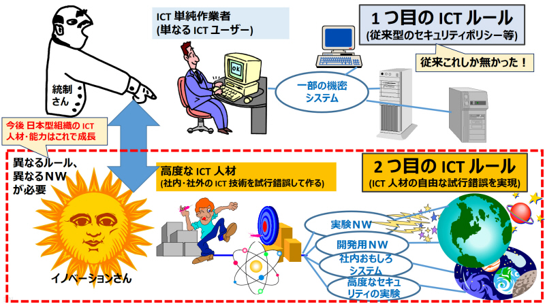](https://telework.cyber.ipa.go.jp/news/20201103/rules.jpg)

多くの日本型組織では、これまで、単純な 1 つの ICT ルール (ICT 単純作業者向け、高い安定性・機密性を実現) しかありませんでした。  
高度な ICT 人材を育成し、多数の ICT 技術を内外に生み出すようにするためには、  
各組織内に適切に独立・分離された 2 つのルールを作り、イノベーティブな環境を許容することが必要です。

### IPA は既存の事務用 ICT システムのルールとは別に ICT の試行錯誤を可能とする 「2 つ目のルール」 を整備することで 「シン・テレワークシステム」 や 「自治体テレワークシステム for LGWAN」 の短期間・低コストでの構築に成功

2 つのルールを作ることに関して、IPA を実例とした成功例を紹介したいと思います。IPA では、少し前までは 1 つの ICT ルール (ICT ユーザー向けのルール) しかありませんでしたが、最近、IPA 産業サイバーセキュリティセンターやサイバー技術研究室の業務を行なう上で、必要に応じて、新しい独立したルールやポリシー群を作っていきました。これは、大変うまくいきました。たとえば、「シン・テレワークシステム」のようなものをわずか 2 週間で開発し、構築することができる程度には、成功を収めています。このことについて、経緯を紹介したいと思います。

我々 IPA でも、内閣サイバーセキュリティセンター (NISC) が、政府機関や我々のような独立行政法人のために自由に再利用してよいということで公開してくれている、「政府統一基準」という、行政事務システム向けのセキュリティポリシーテンプレートをもとにして、とても昔に作られた「組織内の ICT ユーザー用のルール」が 1 つありました。そして、この 1 つ目のルールとは別に、ここで述べるように、比較的最近、建設的に作っていった、「シン・テレワークシステム」のような新しいものを作るための、2 つ目のルールやポリシーもあります。

実は、日本の IT の中心的組織であるはずの、我々 IPA でも、少し前まで、1 つ目のルールしかなったことが原因で、前述のような日本型組織の ICT でみられる現象が発生しつつありました。単なる独立行政法人内の ICT ユーザー向けの、レガシーで過度な規制ルール (行政事務システム用のルールをもとにしたもの) を、それ以外の進歩的な ICT の試行錯誤を行なおうとする職員にも誤って適用してしまうという、前述のような現象が、数年前までは、ひんぱんに発生してしたのです。

IPA では、1 つしかルールがない間は、誠に困った冗談のような出来事が起きていました。IPA は、昔から、日本の情報処理政策を担う中心的組織であり、高い IT 技術能力を有しているはずの組織です。単なる IT ユーザー組織ではなく、国の IT 技術政策を主体的に推進していく組織です。(IPA では、なぜか「ICT」と書くと怒られるので、ここでは、「IT」と書くことにいたします。) ところが、数年前、我々が IPA 職員となり業務を始めて間もなく、上記の日本企業にみられるのと同等の現象が、IPA であっても、かなり広範囲に、極端に発生してしまっていることに気付きました。

IPA は独立行政法人ですから、内閣サイバーセキュリティセンターから、自由な改変・再利用をしてよいものとして配布されている、政府統一基準のセキュリティポリシーテンプレートを参考にして、独立した内部ルールを制定することができます。政府統一基準自体は問題ではありません。独立行政法人は、独立であることから、政府統一基準を参考にしながら、より自組織に合ったルールを制定することが求められています。ところが、IPA 内部ルールは、数年前まで、なんと、この内閣サイバーセキュリティセンター (NISC) の政府統一基準のテキストを、ほとんどそのまま流用して制定された、IT ユーザー向けのルール 1 つ (すなわち 1 つ目のルール) しかありませんでした。

単なる IT ユーザーの単純作業者集団にとっては、NISC のこの無償テンプレートは、なかなか優れたものです。しかし、IPA は、単なる IT ユーザー組織などといった場所ではありません。IPA は、IT 技術そのものを調査分析し、高度なサイバーセキュリティ技術を探求し、色々な試行錯誤を行ない、その成果を国内に普及することを本分とする、誇らしい組織のはずです。これこそが、IPA の存在意義です。したがって、IPA 内のルールは、一般 IT ユーザー向けルールとは別に、少なくとも 1 つ、別の IT そのものを対称とした試行錯誤を実現するためのイノベーションを許容する IT ルールが必要なはずでした。ところが、その必要な別ルールが、もともと、全く存在しなかったのです。そして、単一の (IT ユーザー向けに作られた) ルールが、なんと、我々のような IPA で比較的高度な業務を行なう職員にも、押し付けられてきたのです。

内閣サイバーセキュリティセンターの政府統一基準とそれに基づく IPA ルールに基づいて、ファイアウォールを必ず置くべしとか、URL フィルターを設置するべしとか、情報漏えいを防ぐためにシン・クライアントシステムを利用するべしというようなことが、いちいち、強制されてきたのです。そして、新しい IT 技術を生み出さすことが困難な事務的な考え方と事務的なルールによって、我々のような高度な IT 技術を扱う実動部門・生産部門が統制されようとしてきたのです。IPA であっても、数年前までは、これが発生してしまっていたのですから、日本中の他の多数の組織の様子は想像に難くありません。

たとえば、数年前の IPA では、我々が BGP を用いてインターネットに直接接続しようとすると (ダークファイバを用いることから、予算はほとんどかかりません)、回線をスムーズに引かせてもらえず、「それは、シン・クライアントシステム内でやるべきだ」、「レンタルのモバイル・ルーターではできないのか？」等と言われる具合でした。まったくけしからんことでした。

たいてい、単なる IT のユーザー向けルールを、我々のような活動に適用しようとすると、おかしなこと、コントのようなことが発生します。我々は、ファイアウォールや IDS を自作したり、攻撃通信を分析したりする実験を行ないます。そして、インターネットに多数のパスで BGP で直接接続します。特定の ISP は利用しません。このコアのネットワークを流れる生の危険なパケットが、我々の調査分析対象です。しかし、事務的な考え方では、「ISP 回線を引くときのルール」に基づいてファイアウォールを外側に置いて通信を保護しないといけないと言われるのです。これでは、リアルなセキュリティ技術の研究はできません。

「BGP でルーティング経路を広報する」というと、「勝手に広報をするのは、けしからん。広報のルールに基づいて、広報の会議を通すこと。」というルールがあると言われます。「広報」とは、そういう意味ではないのです。インターネットの最も基本的な技術である BGP について一から説明を要することが分かりましたので、BGP で「他の組織」(隣接 BGP ルータ) から「フルルート経路情報を受信する」と説明すると、「受信したフルルートという情報は、重要な情報か？」と聞かれます。「はい。」と答えると、「重要な情報を受信したならば、ハード・ディスクに暗号化して保存する必要がある。バック・アップも取られていることが監査される。」という具合です。

また、「コンピュータにインストールするソフトウェアは、事前に責任者の承認を要するので、一週間前までにリストを提出すること。」という具合です。我々は、どのようなソフトウェアでも自ら臨機応変に取捨選択して利用しますし、自分たちでソースコードを書いてコンパイルし、ビルドして実行します。このルール通りですと、オープンソースプログラムを試したり、改造したり、自作プログラムをコンパイルしたりする都度、事前承認を得る必要があることになります。

Raspberry Pi をサイバーセキュリティの様々な実験用に購入しようとすると、なんと、「システムの企画書」や「仕様書」を出すように言われます。一般的に IT 機器を購入するときには、このような仕様書を具備して、システム構成やネットワーク構成を確定した上で購入する必要があるとのことです。Raspberry Pi で、色々な実験や調査分析を行なうのに、事前に、システムの仕様書や企画書でネットワーク構成図を厳密に確定させることは困難または不可能で、まったく意味がありません。

これらは、すべて笑い事ではありません。真剣に、このようなことでいちいち時間が取られていたのです。全くけしからんことでした。そして、入所後最初に、「業務においては、すべて、この (単一の) IPA の情報セキュリティに関する規程を遵守いたします。」という誓約書にもサインされられそうになります。その誓約書に一度でもサインをしたら、今回の「シン・テレワークシステム」のようなものを作ることはできなくなってしまいます。そこで、それ以降、我々は断固としてこの IT ユーザー向けのルールには従わないことに決めました。そのような誓約書への署名もしませんでした。そして、我々の類の IPA 職員が新たに入ったときは、その誓約書への署名を断わることが伝統儀式となっております。これは誇らしい儀式です。

この後数年間かけて、我々は、IPA 内で、2 つ目の独立したルール、独立したネットワーク、独立した色々な物事の決定の仕組みを建設しました。このようにして IPA 内で新たに作った、単なる IT ユーザーとしてのシステムから分離された新たな環境は、まさに、あの輝かしい 1990 年代にみられたような自主的なさまざまな試行錯誤を行なうことができる自作コンピュータ・ネットワーク環境の、現代バージョンであります。これは、単に色あせた 1990 年代のコピーではありません。最近の技術や方式の進歩も色々と採り入れています。高速化されたコンピューティングリソースやストレージを用い、何かあった場合のためのシステム内通信のログ記録等はより豊富に行なれるようにするなど、一定のセーフティネットを張った上で、その中で、基本的に、どのような自由な実験でも、イノベーティブな ISP の環境のレベル (イノベーティブな ISP というものが国内で存在しなくなりつつありますが) と対等に活動できるように整備してきています。そして、これらの環境はほとんどリサイクル (中古) 物品を駆使して、極めて低予算で構築してきました。そのようにすれば、一部のシステムが失敗しても、無駄はほとんどありません。

このように、IPA では、このように相応の努力を行ない、1 つ目のICT ユーザー向けルール・環境とは完全に分離した、2 つ目のルール・環境を組織内に作ったことで、「シン・テレワークシステム」を 2 週間余りで開発・公開することができる程度の ICT システムを、自律的に構築、運用、維持することができるようになりました。この実例のように、日本国内の各組織においても、ICT の人材を育成して組織を自律的に維持していくためには、その目標とする程度に応じて、組織内に ICT 人材の試行錯誤環境を作っていくことが必要であると考えられます。多くの日本型組織のうち、ICT が事業において重要な位置を占める組織、単なる ICT の単純作業ユーザーではない組織では、必ず、少なくとも 2 つのルールが必要です。そして、2 つ目のルールは、単なる単純作業者ではない、組織そのものの維持と発展を考えて行動する一定水準以上の ICT 人材が、いつでもデフォルトとして選択できるようにする必要があります。

[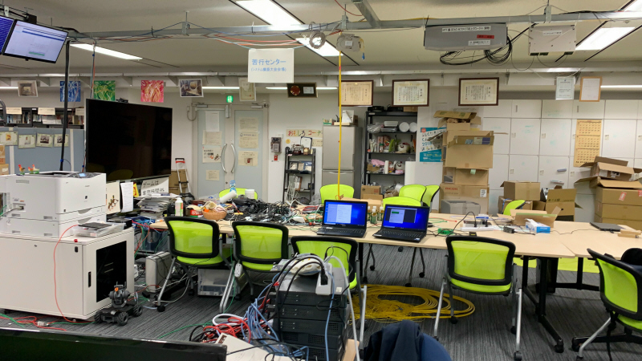](https://telework.cyber.ipa.go.jp/news/20201103/keshi4.jpg)

IPA は、単に ICT 技術を利用するのではなく、広く利用される ICT 技術そのもののを作り、普及させていくことができる数少ない組織  
の 1 つのはずです。しかしながら、以前は、日本型企業によくみられるように、エンタープライズ・システム (事務系 ICT システム) のルールや  
セキュリティポリシー、物事の決定の仕組みしかありませんでした。我々は IPA 内でこれらとは異なるイノベーションを許容する独立ルール  
を作りました。これにより、「シン・テレワークシステム」などをわずか 2 週間で構築・提供することができるようになりました。  
この手法は、IPA 以外の多数の日本型組織でも利用することができます。

[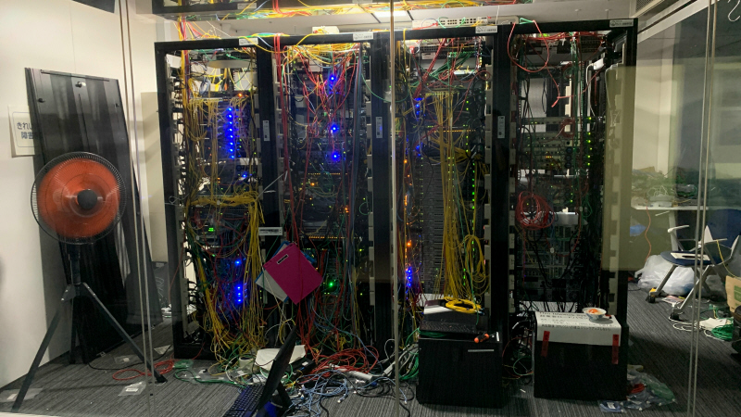](https://telework.cyber.ipa.go.jp/news/20201103/keshi5.jpg)

IPA で「シン・テレワークシステム」などを構築したり、必要なプログラミング、インターネットそのものを対象とした高度な攻撃の分析等  
を行なうためには、既存の事務部門が管理するインフラとは全く別の、新たなネットワーク、サーバー、ラック、対外接続回線、  
ダークファイバなどが必要でした。これらを順番に構築していったことで、ようやく、「シン・テレワークシステム」のようなものを作ること  
ができるようになりました。これらは、考えてみれば当たり前のことです。たとえば自動車会社が自動車を検討し、考案し、  
改良し、試作するためには、オフィスや構内道路とは別に、サーキットや作業場、公道走行試験環境が必要であることと、全く同じです。

[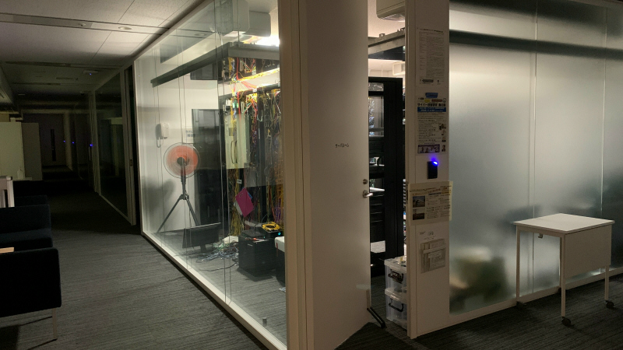](https://telework.cyber.ipa.go.jp/news/20201103/keshi6.jpg)

ここは、IPA で「シン・テレワークシステム」などのイノベーティブな ICT 技術を収容しているサーバールームのうち 1 つです。  
離れた場所にデータセンタがあるとき、移動や入館の手間や手続きの煩わしさがあり、ICT 人材にとってモチベーションの低下につながります。  
このようなリスクを避け、能率を最大化するためには、思い付いたら数分以内に物理的作業を開始することができる場所に  
物理的な実験インフラストラクチャを用意する必要があります。データセンタやクラウドで動作させるべきサーバーは、すでに確立して変更の  
必要がないサービス等、ごく一部に限られます。その他のほとんどのシステム、サーバーは、ICT 人材による自律的な試行錯誤の対象  
であることから、手元に置いておく必要があります。このようなことをしなければ、「クラウドサービス」 を構築しているような、たとえば AWS、  
Google、Microsoft のような企業と同じようなものを日本から生み出すことは不可能ですし、自社内でクラウドを使う際にもクラウドとは  
何でどのような構成技術で動作しているのかを学ぶ機会も全く得られません。したがって、このような物理的なインフラはオフィスから  
手の届く近い場所に施設される必要があるのです。

[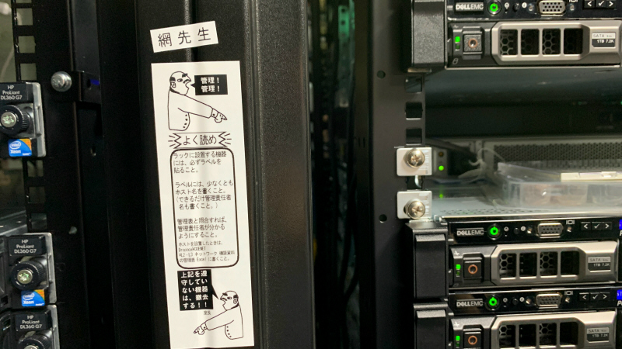](https://telework.cyber.ipa.go.jp/news/20201103/keshi7.jpg)

安定系システムを収容するサーバールームと異なり、一般的な ICT 人材による実証実験用途のためのサーバールームは、管理はゆるやか  
である必要があります。たとえば、ラベルでホスト名と管理責任者名を貼り付ければ、日数のかかる調整を経ることなく、直ちに空きユニットに  
サーバーをマウントして利用可能とすることが望ましいといえます。ネットワークについては、一定水準の ICT 人材は管理権限を共有し、  
自分でコンフィグレーションを行なったり、管理表の更新を行なったりする必要があります。電源についてはある程度ちゃんと管理しなければ  
ブレーカが落ちて全サーバーが止まりますが、そうすると、サーバーを突然停止した際に、冗長化がうまくいかなかったというようなバグを発見したり、  
通電後自動で起動しない筐体やプログラムの設定を発見したりすることができます。したがって、電源管理をいい加減に行なわないことで  
ブレーカ断が発生する可能性があるということは、そのような事態に自動対応できるような、より冗長でセキュアなシステムを  
作らなければならないというような意識を ICT 人材の間に芽生えさせる、非常に有利に作用することがある工夫です。

### NTT 東日本においても 「特殊局」 を仮設し、従来とは別の仕組みで 「シン・テレワークシステム」 を迅駛に実現することに成功

我々が、NTT 東日本 - IPA 「シン・テレワークシステム」を共同で作ったあの NTT 東日本でも、前述の IPA ほど極端ではありませんが、2000 年代以降、他の大企業と同様の同じ現象が発生している傾向にありました。そこで、IPA と NTT 東日本とは 2020 年 4 月に連携して「シン・テレワークシステム」を作りましたが、この際、NTT 東日本の中に、「特殊局」と呼ばれる部門を仮設しました。

「NTT 東日本 特殊局 (仮設)」は、画一的で試行錯誤を難しくする既存ルールや既存の仕組みとは別の、前述の「2 つ目のルール」に相当する、特殊な部門です。この「特殊局」の考え方のおかげで、「シン・テレワークシステム」の構築を短期間で成就させることができましたし、その後の拡張も楽々と行なうことができています。

### 日本の伝統的企業や公的機関には ICT のイノベーションの潜在能力を多数有する。2020 年以降は、これらの組織で ICT 技術の自己研鑽・試行錯誤を許容することで、ICT 能力が進化し、色々な新しいものが生まれ、日本が世界の ICT の中心となる

NTT 東日本のように、日本の伝統的な大企業や公的機関は、もともと、比較的良好な予算と物理的な設備 (建物、部屋等) を有しています。また、大学で情報工学・通信工学を勉強し入社する優秀な ICT 人材も一定数有しています。ところが、苦労してリクルートしてきたそれらの ICT 人材が、大学の研究室、コンピュータ室、および自宅でこれまで熱心に継続してきた ICT 技術の自己研鑽や試行錯誤について、これまでの 1 つ目のルールの体制下では、入社後、社内でそのような自由な試行錯誤を禁止され、残念ながら、モチベーションを致命的に喪失させてしまう場合も多かったのです。

日本においては、この現象を改善する必要を感じた組織から、段階的にこの問題は改善されていくと期待されます。せっかく優秀な ICT 能力を有する社員がいても、色々なレイヤーにまたがって社内で自由に試行錯誤することを難しくするルールが多く、せっかく有している世界有数規模の豊富な ICT リソースや環境を最大限に活用して、ICT 技術を生み出すことが、十分にできていなかったのです。

このように、IPA、NTT 東日本の例以外にも、この類の 2000 年以降の困った珍現象は、どこでも見られます。今から 10 年後、20 年後の未来の、輝かしく ICT 能力が進歩し世界の ICT の中心となった将来の日本人の目からは、この 2000 年 ～ 2020 年の間は、笑い話のように語り継がれることになると考えられます。現在のこのおかしな現象は、たいていパターン化でき、その対処方法、治癒方法も、今後次第に確立されていくと思われます。現在のところ、少なくとも、社内に 2 つのルール、マルチレイヤーのポリシーを許容し、試行錯誤が許容されるルール上の別空間を作ることと、それを既存組織とうまく融合することは、効果的であると判明しています。その他の方法における効果的なやり方は、数年後には、ある程度判明すると思われます。

[](https://telework.cyber.ipa.go.jp/news/20201103/keshi9.jpg)

霧の NTT 東日本本社ビル (中央左)。

### 「組織の過度な ICT 規制ルールや通信検閲」と、「外注依存の思想」の考察。この 2 つは、表面は異なるが、本質は同じ

さて、いま一度深く考察すると、組織における過度な ICT の規制ルールの適用や通信検閲や閉域ネットワークの思想と、外注前提の思想とは、表面は異なりますが、本質は同じであるといえるようです。つまり、一方は、もう一方の単なる変形です。

そして、これの根源は、合計 2 つの本質的思想です。1 つ目は、時間による変化を想定していない思想です。「今さえ良ければよい」という、目先の短時間の問題解決を重要視する考え方です。これは、中長期的な成長を犠牲にしています。将来のことを考えていません。時間が経過すると、このような極端に不利な思想を採用していない (先のことを考えている) 自然かつ自由な、自律性を重要視する組織の ICT 人材との間で、能力差がどんどん開いてしまいます。

2 つ目の本質は、ルールを単一にして管理を楽にしてしまおうという、ごくありふれた発想です。組織においては、素人の ICT ユーザーが大半です。これはまあ仕方のないことです。自由な試行錯誤で研鑽をしていくことに向いた ICT 人材は、数パーセント程度です。しかし、この数パーセントの ICT 人材こそが、今後、20 年 ～ 30 年以上にわたり継続的に動作するシステムやサービスを開発することができるのです。企業や組織を支える根幹を作ることができる代替不能な人材です。したがって、このような組織の幹となる ICT 人材には、単なる ICT ユーザー向けとは全く別のルールを制定して適用する必要があります。ところが、これには管理上のある程度の手間がかかります。将来、組織の ICT 能力が崩壊するとしても、その苦痛が発生するのは、随分先のことです。それは、早くても数年先のことです。一方で、「2 つの異なるルールを管理する」という仕事は、今すぐ発生し、これは少し工夫を要する、苦労の伴う作業です。

このように考えると、この 2 つ目の本質というものは、「今すぐ発生する苦労をせず、未来の大きな問題は無視する」という考え方であり、これは、結局は、1 つ目の思想に内包されています。将来を考えず、今を享楽するという、自然に怠けてしまう性質を、根本的な原因として直視し、認識しなければなりません。そして、それを自制心によって克服するという重要な仕事が、すべての組織の、すべての管理者の役割です。これを行なっておらず、短期的な楽のために、組織の将来を崩壊させる管理職は、成すべき仕事を成していないと組織内外から指摘され、評価されることになります。

### 日本組織内の ICT ルールが改善され、若手 ICT 人材の能力が発揮されれば、これからの日本社会から、数多くの ICT 技術が業務の副産物として生み出される。AWS、Google 等クラウドサービスや 「UNIX」 なども、もともと、そのような副産物であった

過去 20 年間にわたって行なわれた、管理者が楽をするための施策が、壊滅的状況を招いている現象は、今や前述のとおり広く認識されつつあります。そして、この問題は、これからの 10 年間 ～ 20 年間で、自然に改善されることが期待されます。そして、これからの日本では、これらが次第に改善されるとき、自動的に、色々な ICT 技術が、各組織の業務の副産物として生み出されてきます。

これには、豊富な前例があります。たとえば、AWS (Amazon のクラウドサービス) は、Amazon.com 書籍販売サイトのコンピュータ資源 (サーバー、ストレージ、ネットワーク、アプリケーション) の管理を効率化するためにごく一部の社員によって制作された内部ツールとサーバー群などの内部的目的で実施された研究成果を、社外のユーザーにも公開して、提供することにしたものです。

Google のクラウドも同様です。GitHub 上に無数にある、現代世界を支えている多数のオープンソース技術も同様です。

そもそも、あの偉大なる「UNIX」も、AT&T の内部業務を効率化しようとした社員によって作られたものです。UNIX は、本来はより簡単なタスクを実行できれば良かったところ、面白いので、一から OS を作ってしまったというものでした。

### 世界中で普及している ICT システム、インフラ、OS、言語、ネットワーク技術等の ICT 技術は計画的に作られたものでなく、おもしろさを目的として自由に試行錯誤した結果生み出された

このように、世界中で普及している ICT 技術は、いずれも、決して、最初からその技術を作ろうと思って計画的に作られたものではありませんでした。事業計画のようなものが最初にあり、それで計画されて作られたものでもありませんでした。これらはすべて、何か社内にある大小の課題を、単に目先の解決方法で力業で解決するのではなく、その問題解決を包含する、より良い一般利用可能な解決策を、社員が、おもしろさのために自作してみて、その結果生み出されたものなのです。これが、システムソフトウェア、インフラソフトウェア、プログラミング言語、OS、ネットワークシステムといった ICT 技術の起源です。このように、組織経営者は、自組織から、どのような ICT 技術が生み出されるかを、事前に予期したり、計画を立てたりすることは決してできません。

一方で、このような新しい技術は、単に、個人の能力や気まぐれ、天才性によって生み出されるものでもありません。技術は広く社会が享受するために作られるものであり、個人に技術が紐付くこともありません。世界の中に生み出されるべき技術は、すでに抽象的空間に最初から存在していると考えて矛盾は生じません。そのようなものが、待ち行列のようになって並んで待機しているときに、これを物理的空間である世界の中に押し出して出現させようとする浸透圧のような働きが人類史上に存在するようです。そして、その働きを担うのが、十分に育成された状態の、世界中に分散している各企業等の中の ICT 技術者です。

経営者の仕事というものは、どのような ICT 技術でも、役割として、抽象空間からこの世界に対して新しい技術が生み出されるべきときにそれが生み出されやすいように、常に自律的かつ自由なリソースと環境を、相応の ICT 人材が利用できるように、普段から耕すことです。また、管理者は、業務として、適当な目先の問題を提示し、組織内の人材に、各自が好きな方法で解決してもらうよう依頼することも効果的です。そうして、この 2 つが揃えば、その組織において、思いがけない ICT 技術が副産物として生成されます。そして、実は、もともと実現したい問題解決そのものよりも、その副産物のほうが価値が高いのです。例えば、組織としての AT&T よりも、AT&T から生み出された UNIX のほうが価値が高いのです。計算データや科学文献の交換システムという問題解決よりも、それによって生じた TCP/IP や HTTP (Web) のほうが価値が高いのです。

このように、副産物の価値は、頻繁に、もとの組織自身の価値を上回るのです。これは素晴らしいことです。そのような生成物は、自然に世界中で広まり、それから得られる収益が、もともとの組織で計画していた想定範囲内の事業を超えていきます。このような、新しい ICT 技術は、常に一定のスループットで生まれます。これらが、できるだけ自組織を経由して生まれてほしいと考えることは、すべての健全な組織経営者の願いです。自組織を、新しい技術が生まれる土台として、世の中のために提供し維持発展させるのが、すべての健全な組織経営者の役割の本質です。そのような、世の中に対する継続的貢献的行為に対する、当面の間の必要経費および適正報酬として、組織の存続のため、そして結果的に管理職の豊かな生計維持のために必要な収益や予算は、世の中から自然に受けることができるのです。この流れに参加することは大変な責務ですが、得られる特典も大きいものがあります。血眼になって、短期的な計画を考え、必死に売上を維持するという、一般的な平凡な苦労がなくなるのです。どの道生きていると、苦行は発生するのものです。同じ単位時間や投資額をもとに、世の中に対する継続的貢献的行為に貢献する度合いができるだけ大きくなるほうの苦行を行なったほうが、平坊な苦行よりもより良いと信じる人材や組織が増えれば、それにともなって、世界中で利用される ICT 副産物が多数生成され、人材も組織も繁栄することになることは間違いありません。

[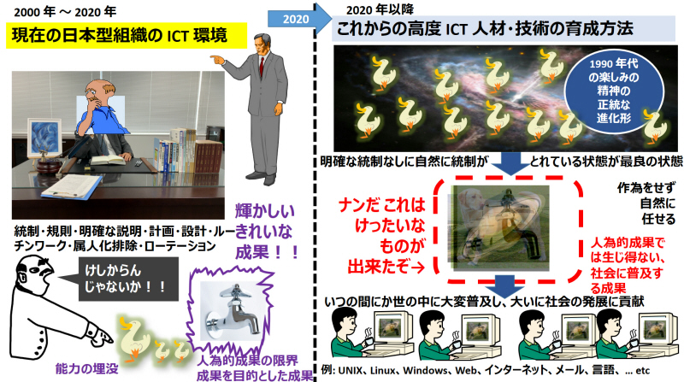](https://telework.cyber.ipa.go.jp/news/20201103/cyberdev.jpg)

これまで 2000 年 ～ 2020 年の間に、日本型組織で ICT 能力や人材が育たなかった理由の主因は、  
統制・規則・明確な説明・計画・設計・ルーチンワーク・属人化排除・ローテーションが要求される ICT 環境にありました。  
これでは、人為的成果 (成果のための成果) が目指され、ICT 能力は埋没します。  
これからの 2020 年以降の高度な ICT 人材・技術の育成をするためには、1990 年代の楽しみの精神を思い出し、その正統な進化形  
で ICT 技術を取り扱う必要があります。組織においては、明確な統制なしに自然に統制がとれている状態が、最良の状態です。  
このようにすれば、けったいなものが生み出されてきます。明確な計画等がなかったのに出てくる副産物です。  
これらの ICT 副産物が、いつの間にか、もともとの事業計画を上回る価値を有し、日本および世界中に普及することになります。  
UNIX、Linux、Windows、Web、インターネット、メール、プログラミング言語、etc の大半は、そのような副産物が世の中に大変普及し、  
大いに社会の発展に貢献した ICT 技術です。こういったものは、本来、多数の日本型組織から生み出すことが可能なのです。  
このようなことを制約してしまう、単純 ICT 作業者向けに作られたルールが、ICT 人材に対しても適用されてきました。  
この過去の誤りは、2020 年以降改善されていき、先進 ICT 諸外国と同じように、多数の ICT 技術が日本から生み出されていくことになります。

## ■ 4. クラウド時代における ICT 人材の試行錯誤環境・自律的ネットワーク構築・運用の重要性

現代は、クラウドの時代です。クラウド化を実現するためにも、自組織における物理的なインフラ面を含めたコンピュータやネットワークに関する ICT 能力を育成することは、大変重要です。そして、逆説的なようですが、クラウドを適切に活用するためには、組織の ICT 人材は、いわゆるオンプレミス、すなわち、手元の物理的なサーバーやネットワークで色々な実験を行ない、クラウドに関する能力を高める必要があります。

### クラウドシステムの本質とは、コンピュータ、ネットワーク、ストレージおよび他組織との相互接続システム (BGP)。単なるユーザーの観点からでも、各組織はこれらの基本的 ICT 知識を理解しなければならない

クラウドシステムの本質とは、コンピュータ、ネットワーク、ストレージ、組織間の相互接続 (BGP) の仕組み、およびこれらを人力ではなくコンピュータ・プログラムによって自動的に制御するソフトウェア開発にあります。今後 ICT 分野で飛躍的発展を遂げる我々日本人は、いかなるときでも、単なるクラウドユーザーとしての地位で満足することは、決してあってはなりません。しかし、仮に単なるクラウドユーザーとしてクラウドを効率的に利用する上であっても、これらを十分に理解していなければ、適切にクラウドを利用することは全く不可能です。商用の各種のパブリッククラウドサービスを利用するためには、それらのクラウドサービスの物理的な実装の仕組みを推測したり、資料から読み取ったり、実際に VM を稼働させてみてその挙動をリバースエンジニアリングしたりする必要があります。なぜならば、他の組織もそれを行ない、最適化をすることができるためです。

組織間は絶え間ない技術競争があります。コンピュータやネットワークの技術に限りません。これは、産業革命以降、常に生じている現象です。すべての組織は、クラウド技術を用いるときにも、コストの最適化と、最大のパフォーマンスの最適化、できる限り安定し障害やサイバー攻撃から強いシステム構築を、組織間競争によって強いられます。したがって、クラウドサービスの構造の本質を理解しなければ、自然競争で求められる水準でクラウドサービスを利用することは不可能です。他の組織は、皆、クラウドサービスをより良く理解して最適に活用することができる可能性があるためです。その他組織との競争に勝つためには、自組織は、できるだけ早く、クラウドサービスの構造の本質をより良く理解して最適に活用しなければなりません。

### 単にクラウドを利用するだけでもクラウドの最適な利用のためには高度な ICT 人材を育成する必要を有する

すべての選択可能なパブリッククラウドサービスには、個性があり、一長一短があります。管理システムの細かい挙動、スケーリングする際の特性、仮想化システムの癖、ネットワークやストレージの遅延、IP アドレスの処理、パケットフィルタリングに関するルールなど、細かな部分が、極めて重要です。これらは統一することはできません。各クラウドサービスは、それぞれ異なる ICT 技術者の好みによって構築されているためです。これは素晴らしいことです。そして、どのユーザーも、1 つのクラウドサービス業者だけに頼ることはできません。すべてをクラウドサービス業者に委ねると、最適なシステムは構築できず、最適なシステムを構築する能力がある他組織に競争で敗れてしまいます。作りたい各種のシステムを適切に分類し、複数の異なるクラウドサービスに分散して設置する必要があります。

また、既存のいずれのクラウド業者では実現できないシステムを構築する場合は、新しいクラウドシステムを自ら構築することも求められます。各種のパブリッククラウドサービスは、どうしても、管理を楽にして、営利上の高収益を最大化し、株主への還元を重視しようとするあまり、全体が画一的になり、また、制約が多くなってしまっています。これは、他クラウド事業者との競争上、長期的にはうまくいきませんが、数年単位であれば固定化されてしまいます。そこで、ユーザーの側が、より賢くクラウドを利用しなければなりません。これらの制約の範囲内でシステムを構築することを最初から前提として考えてしまうと、長期的に、事業は必ず破綻します。その理由は、制約があるパブリッククラウドサービス上で実現することができるシステムの能力範囲と最適化余地には、自ずと限界が生じるためです。他組織は、これを乗り越えるため、クラウドシステムに対して深く理解をして、最適化をします。自組織も常に同じようにその努力を行なわなければ、組織間競争で破綻します。

そこで、クラウドの適材適所の最適化利用のためには、ますます高度な ICT 人材を育成する必要があります。そして、高度な ICT 人材は、そのような他者であるパブリッククラウド事業者 (営利目的のクラウド事業者は、すべて、他者であることを忘れてはなりません) がビジネス上できるだけ楽をして高収益を挙げるために顧客に対して課しているパフォーマンスやその他のルールに、絶対に拘束されてはなりません。他者が構築したクラウドサービスが気に入らなければ、自組織で、または組織間連合により、そのような制約を超えた新しいクラウドサービスを低コストで構築することができますし、競争圧力によって、それが自動的に自然に強いられます。

### 高度な ICT 人材が既存のクラウドサービスを最大限に利用できるようになったとき、はじめて、全世界で使われる新しいクラウドサービスを生み出すことができる

このような努力の結果、最終的に、日本の各組織の ICT 人材は、今後、そのような、作りたいものの特性にあった新しいクラウドサービスを生み出すことができるようになります。これが、目指すべきゴールです。そのようにして日本から作られた、新しい様々なクラウドサービスは、国境を越え、全世界のデータセンタに配置され、世界中の ICT ユーザー組織によって、既存のクラウドサービスよりもより良いものとして選択されます。気付くと、日本の ICT サービスが、世界中の ICT 業務の中心的存在となっているのです。これが、これから日本で行なわれることになるクラウド構築の中心的流れです。

我々日本人は、現在、既存の AWS、Azure、Google などのクラウドをよく観察し、それの動作原理と同化するくらいまで使い込み、内部の仕組みを分析するフェーズにいます。その後に、これらを超えるものを多数生み出すフェーズに入ります。すでに米国や中国などのサイバー先進国においては、クラウドシステムの開発の流れは、2000 年 ～ 2010 年代に発生しました。そして、全世界規模の典型的なクラウドサービスの原型が発明され、一般に定着しました。しかし、クラウドシステムには、未だに色々と粗く不十分なところもあります。これは日本にとって有利です。我々日本人は、これらの世界中の先人が作ったクラウドサービスをよく研究してその良い点を継承し、2020 年代以降、努力をして、より高品質で使いやすく、パフォーマンスも良くコストも低いクラウドサービスを、自ら作り出すことになります。日本組織であっても、このようなことができるとは、誰も想像できませんでした。これこそが、日本におけるクラウドの実現の究極的目標であるといえます。

### 自組織のシステムのクラウド化を実現したり、必要なパフォーマンスを予算範囲で実現したりするためには、コンピュータ・ネットワークの知識が必要不可欠。ストレージやセキュリティ、ビッグデータ、AI もコンピュータ・ネットワークのレイヤの性能に依存する

このように、クラウド化を高いレベルで実現しようとしたり、クラウドで実現できない高パフォーマンス部分や特殊な部分を自組織データセンタで実現したりするとき、必要になる最重要な資本とは、何でしょうか。それは、コンピュータ・ネットワークの十分な知識です。ネットワークは、主に LAN と WAN に分類できます。LAN は、1990 年代のVLAN 技術を中心とした組織内 IP ネットワークの多重化にはじまり、2010 年代の、VXLAN 等の新しいスケーラブルなオーバーレイネットワークの仕組みを必要に応じて取り込む必要があります。

クラウド化でシステムを集約しようとすると、仮想ネットワーク数の上限の壁と、物理的拠点やデータセンタを超えたループフリーで低コストなネットワークの必要性が出現します。ここでは、従来の VLAN 技術では不十分です。何らかのオーバーレイの仕組みが必要です。

そして、これらの最適な実現には、今や、既存ハードウェア製品では不可能です。この領域は変化が激しいことから、固定化されたハードウェア製品では、コスト上の問題と、オペレーションや保守性の問題があり、作りたいものはいつまで経っても実現できません。そこで、2020 年以降の ICT 人材は、必要な箇所のオーバーレイをソフトウェアで実現しなければなりません。2010 年以降に出現した、汎用 CPU や PCI-e バスの NIC で動作する高速ソフトウェアパケット処理の仕組みを勉強しなければなりません。これを統制するソフトウェアやデータベースを作り出すか、既存のものを組み合わせて実現しなければなりません。このような LAN 機能は、セキュリティ機能や、ストレージ機能とも密接に関連します。ビッグデータ分析や AI を用いた自動化におけるスループットとレイテンシに直結します。これらの数値は、ごまかすことができません。クラウドサービスを実現するための高密度システムの構成要素は、このように、大変複雑なものを、可能な限り最適化して、コストを最小化し、パフォーマンスを最大化しようとする、人間の営みの中で最も危険で困難な作業の積み重ねなのです。

### AWS、Azure、Google、Alibaba のようなパブリッククラウドサービスは、本質的に未完成であり、実験的システムを商用化しているものである。今後生み出される多数の日本発のクラウド技術には、大きな競争の余地が残されている

米国、中国の大規模スケールのクラウド業者によって、このような複雑なものの実験的試作のようなものが多数生み出されました。AWS、Azure、GCP、Aliyun といった既存の海外クラウドサービスは、本質的には、激変する技術環境上で各国の ICT 人材によって一生懸命作られ続けてきた、実験的な成果の、まさに未だ実験中のものの市場への提供です。したがって、商用サービスであっても、現に様々な不具合や不安定要素があります。クラウドサービスは、確立された電話サービスや FTTH サービスとは違うのです。まだ完成までに十何年もかかります。

したがって、クラウドサービスの分野で、日本組織の ICT 人材が活躍できる余地はとても広く残されています。既存商用のクラウドサービスにもバグは山ほどあり、毎日のように、パッチが適用されています。これらは決して完成形ではないのです。現存のパブリッククラウドでは、高額なプレミアムサポートの料金を支払っていたとしても、安定性は保証されません。大規模なクラウドシステムのサポートでは、システムがおかしくなった時に、単に、何とか高優先順位で対応してもらえるという程度の権利がもらえるだけです。復旧は約束されていません。SLA 契約も意味はありません。SLA は、単に、上限額を定めた損害賠償が月額料金と相殺して支払われるだけです。契約書の細かい文字をよく読むと、それ以上は免責と記載されています。

そして、パブリッククラウドの高額なプレミアムサポートであっても、たいていの場合は現地ローカル言語 (例えば日本語) の話者が担当者として割当てられるだけです。その話者は、現用のクラウドサービスの深いコアシステムで起きている難しい問題を探求して顧客のために迅速にトラブルシューティングを行なう十分な、システムそのもののコア・プログラマーと対等なシステム権限は、与えられていません。与えられているかのように装ってサービスを販売している場合も多いです。しかし、実際のところは、彼らは本当に難しい問題を、迅速に解決することは困難です。顧客からの問題を英語に翻訳し、海外の本拠点にごく少数存在する、そのクラウドサービスの本当の設計者、運営者の技術者集団の待ち行列に挿入して、その後も迅速な回答を期待して催促を続けるという、いわば伝言者の役目を果たしているに過ぎません。

商用クラウドサービスは、結局はこのように、海外の ICT 技術者による実験的に生み出された比較的新しい技術を市場に投入してみようとする、全体としてとても大きな社会的実験であるということができます。その実験の対象、実験台が、現在の日本企業のようなクラウドユーザー側の企業です。クラウドユーザー企業が、海外の ICT 技術者の実験に対して奉仕している形になっています。お金を支払ってくれる実験台という訳です。20 年くらい前までは、商用 OS がこのようなレベルにありました。現在は、パブリッククラウドがこのようなフェーズにあります。このように、クラウドは、決して確立された技術や市場ではありません。世界中の多くのクラウドユーザーは、実はコストが高くなったり、柔軟性が低下したり、トラブルが発生したりする都度、このことを思い出さされます。そして、現在のクラウド技術水準に不満を抱きます。

したがって、これからの日本人にとって、競争力のある新しい優れたパブリッククラウドシステムを生み出す余地は、いくらでもあります。日本人 ICT 技術者の役割は、欧米、中国のこれらのクラウドサービスを前例として参考にし、より良いものを作り出すことにあります。これは、1950 年以降の日本とよく似た状況であるといえます。日本が半導体デバイスを中心とした技術が確立されてから間もなく、欧米で生み出された家電製品を参考にして、より高品質で世界中で使われる家電製品を生み出した 20 世紀の例と同じ道を辿ることになります。自動車、鉄鋼、造船、建築、その他の工学技術といった、日本が世界で活用してきた分野とも似ています。

[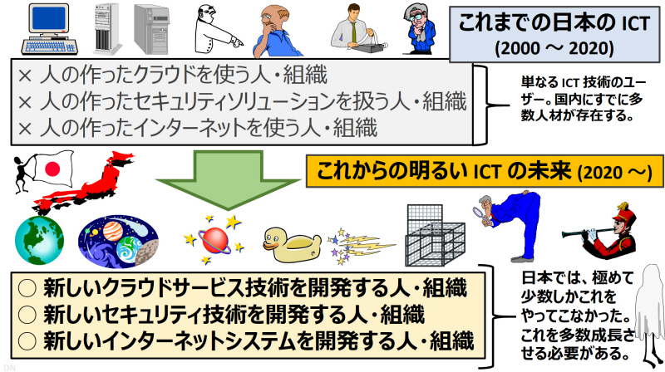](https://telework.cyber.ipa.go.jp/news/20201103/japanict.jpg)

これまでの日本の ICT では、「人の作ったクラウドを使う」、「人の作ったセキュリティ製品を使う」、「人の作ったインターネット回線を使う」  
ことができる人材や組織は、多数育成されてきました。しかし、これでは不十分でした。  
これから、日本において、真のクラウド化、真の ICT 化を実現するためには、「既存のクラウドサービス」 を構築しているような、  
たとえば AWS、Google、Microsoft などの既存製品を単に利用するだけでは足りません。これらの製品がどのように出来ているのかを勉強し、  
少なくとも同じようなものを作ることができるようにする必要があります。  
そして、将来的目標として、新しいものを作って製品化することができる ICT 企業が多数生じる必要があります。  
そのためには、まず、自組織内で、クラウド、セキュリティ、インターネット接続環境を自分たちで構築することができるようにする必要があります。  
多くの若手 ICT 人材は、そのようなことを行ないたいと望んでいます。これを妨げている、単なる ICT ユーザーに徹することを強制  
してくる日本型組織の社内 ICT ルールが、今後 2 つのルールに分離され、自由な試行錯誤が許容されるようになれば、このようなこと  
は日本型組織でも容易に可能になるのです。

### スケーラブルで、セキュアで、攻撃耐性の高いシステムを実現するには広域ネットワーク (WAN) の技術も必要不可欠

国内各組織の ICT 人材が、LAN 技術だけでなく、WAN 技術に関する能力を高めることも、今や、大変重要となってきています。クラウド化の実現と、必要に応じた自組織システムの構築、さらには複数組織で連携することで初めて実現できる、スケーラブルで、セキュアで、攻撃耐性が高く、安全なサイバーセキュリティを実現するための WAN 技術は、単に WAN サービスのユーザーという安易な地位に甘んじることでは、いつまでも習得できません。習得のためには、世界の WAN 技術を前進させる流れに貢献しようとして、これに参加する必要があります。

WAN 技術とは、異なる同一ドメインの拠点間を接続する主にレイヤー 2 の広域ネットワーク技術と、異なるドメイン間を接続する相互接続技術の 2 つから構成されます。広域ネットワーク技術は、オーバーレイによる仮想化、スイッチングまたはルーティング、伝送システムから構成されます。これらは、前述の LAN 技術と融合されつつあります。これらを組み合わせると、適材適所で、より良いネットワークを作ることができます。

### 世界標準の組織間ネットワーク相互接続方式の標準は、BGP (Border Gateway Protocol) というプロトコル

相互接続技術の代表例は、「インターネット」を実現している BGP という技術です。これは、できるだけ多くのネットワークを統合するための数十年間にわたる全世界的な ICT 技術者の技術的努力の結晶です。BGP を実践的に理解せずに ICT についてプロとして言及することはできません。それは、エンジンの仕組みを理解せずに、また、自動車免許を持たずに、知ったかぶりをしてごまかして自動車を販売するようなものです。

BGP のインターネットバックボーン技術に関して、専用半導体を用いたブラックボックスのハードウェアに頼らなければならない時代は 2010 年代末に終焉しました。これからの明るい時代である 2020 年代以降は、インターネットの BGP バックボーンも、オープンで自由に分析、改良できるソフトウェアベースの技術に置き換えられていきます。ここでも、日本の ICT 技術者が大いに活躍できる余地が多数残されています。この分野は全く新しく、参入が容易で、何でも自由に作り出すことができます。実験環境も低コストで済み、一般的企業のオフィスの片隅でも作ることができます。

さらなる広域ネットワークの自前構築を必要とする場合、日本では、安価なダークファイバ、電話局舎、中国製の安価な光ファイバ部品、伝送装置、および学術用に廉価または無償で利用できる各種の学術ネットワークが存在します。したがって、日本では、今後世界のコンピュータネットワークを担う新しい技術を生み出す物質的環境は、実は大変豊富に恵まれているということができます。これを妨げる唯一の重大な問題は、前述のように、せっかく組織に入ってもらった ICT 人材の学習機会、自律的な試行錯誤の機会、自らシステムやプログラムを作成してみる機会を喪失させていることだけなのです。この問題を解決すれば、数多くの日本型組織にすでに存在する豊かな環境をベースにして、世界中で活用される ICT 技術が、多数生み出されてくると考えられます。

### クラウド、ネットワーク、サイバーセキュリティの世界では、自律的なネットワーク (Autonomous System: AS) を自国、自組織で運営できる能力を育成・維持しているかどうかが勝敗を決める

コンピュータ・ネットワークの世界では、自律的なネットワークは、文字通り、Autonomous System (AS) と呼ばれます。AS とは、世界共通用語です。この概念は大変重要です。コンピュータ・ネットワークの能力を高め、新しい ICT 技術が生み出され、豊かな ICT 産業国となるためには、自組織のコンピュータ・ネットワークは自分たちで作り、維持し、攻撃から保護するという努力を怠ってはなりません。それらの過程で、ルーチンワーク的で面倒で退屈な単純作業は、業者 (他者) にお金を支払って代行してもらうことは望ましいことであると言えます。しかしながら、ネットワークそのものを自律的に運営する部分は、決して第三者に明け渡してはなりません。

### 米国は 41 の中央政府組織が AS (独立ネットワーク) を運営できているにの対し、日本はわずか 2 中央政府組織に過ぎない

表 1 は、米国と日本との、中央省庁が運営する AS (独立的ネットワーク) の一覧を列挙したものです。米国の中央省庁は、大変素晴らしいことに、少なくとも 41 個の政府組織が、41 個の AS を、互いに独立して運用しています (ざっと AS 一覧表を目視しただけですので、他にもあるかも知れません)。

インターネットでは、AS は、中央省庁でなくても、誰でも運用することができます。一般的に、独立した 1 つの組織は、1 つの AS を運用します。AS を運用しようとするときは、誰でも、簡単な条件を満たして申請し、わずかな手数料を支払えば、AS 番号を取得できます。AS 番号の年間維持費用は安価であり、日本でも、年間わずか 10 万円余りです。あなたの街にある一軒のフラワー・ショップでも、AS 番号を取得して、BGP を運用しようと思えば、可能です。

[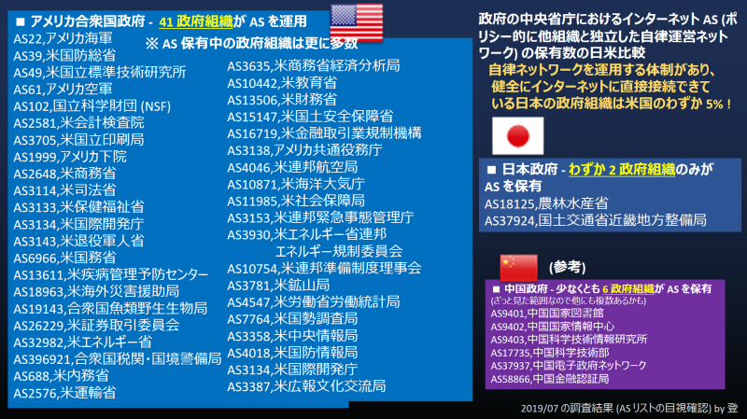](https://telework.cyber.ipa.go.jp/news/20201103/bgp1.jpg)

表 1. 政府の中央省庁におけるインターネット AS (ポリシー的に他組織と独立した自律運営ネットワーク) の保有数の日米比較図。  
米国では中央省庁のうち 41 組織が AS を運用していますが、日本ではわずか 2 組織です。  
自律ネットワークを運用する体制があり、健全にインターネットに直接接続できている  
日本の政府組織は、米国の数と比較して、わずかに 5% しかありません。  
このように、米国の多数の各中央省庁は、それぞれ独立してインターネットシステムを維持し、  
独立ポリシーの中で接続性とセキュリティを維持しています。そのための ICT 人材や体制を維持しています。  
米国、日本のいずれも、地方政府、大学、公社などは含んでいません。  
しかし、仮に学校、公社等を含めたとしても、米国では地方自治体や学校単位で多数の AS が保有されているため、さらに差が広がります。

### 米国の中央省庁は、「自組織のネットワークインフラは自組織で護る」という健全な精神を有し、これを実現するために各組織に高度な ICT 人材を分散維持してネットワークを維持し、サイバー攻撃から防いでいる。この精神が米国の ICT の力の源泉である

極めて重要なこととして、表 1 のように、米国の中央省庁は、それぞれ互いに独立して、AS による自律ネットワークを元気よく運営できているという事実があります。このことから、米国の中央省庁のそれぞれの機関では、「自組織のネットワークインフラは自組織で護る」というという、健全な考えを有する ICT 人材が、各組織内に多数点在している様子がわかります。ひとたび AS を運用開始すると、ネットワークのポリシー、IP アドレスの管理、DoS 攻撃などのサイバー攻撃からの防御を、自組織で行なうことができますし、自組織で行なわなければなりません。もはや、上流 ISP は 1 つではなく、対等に接続された多数の AS から、トラフィック、サイバー攻撃が、毎日のように流入してきます。全く楽しいことです。これまで自分の外側のブラックボックスであった、インターネットの動きが、自分の内側に入り込み、手に取るようにその原理や実情が分かるようになるということです。

AS を運用するとき、ISP を利用するという概念はありません。自らが ISP と対等です。自らがインターネットの世界における最上位組織です。フルルートと呼ばれる経路情報的な数をもとにした上流、下流の関係はあるものの、これは相対的な程度問題です。インターネットの本質とは、どこにも中心、最上流というものがないということにあります。

インターネット全体の自律性の精神と、米国の中央省庁のような正しい健全に気概をもってインターネットの一部を構成している各組織の自律性の精神とは、均しい価値を有します。米国の中央省庁のようなところでは、それぞれの組織に、自律の精神を持った気高い人達が原住民のように巣くっているということです。彼ら米国政府職員には、自らの組織が ISP と対等であり、インターネットそのものを自らのような自律的管理者の連合が支えてきており、高度なサイバー攻撃者よりも自組織のほうが強く、サイバー攻撃から防衛するためには他者に頼ることは終局的解決策にならず、自組織で最終責任を負わなければならないという、当然の気高い思想が強く根付いているのです。

このとおり、米国の中央省庁はそれぞれ互いに独立して、インターネット上の自律ネットワーク (AS) を営んでいることが特徴的です。これが、米国の ICT 技術と人材の強さを示しています。政府組織でさえ、これだけ ICT 能力が違うのです。国を代表する政府組織のインターネット、ICT に対する姿勢が、日米でこれだけ違うことを、日本人は、深刻に受け止める必要があります。

BGP で AS を営むことは、初心者でも挑戦すれば十分に可能ですが、一度自律ネットワークの営みを開始したら、もたもたしてはいられなくなります。最初のうちは、日々、色々なトラブルが発生します。おもしろサーバーが AS 内にホスティングされると、DDoS などのサイバー攻撃も毎日のように発生します。AS を運用する場合、そのようなトラブルにその都度対処することにより、本質的な ICT 能力が、自動的に育成されます。隣接する AS との間のコミュニケーションも必要です。これにより、組織間をまたがった強力な ICT 人材の人脈が形成されます。一緒に連携して製品やサービスを作ったり、技術を開発したりすることができるようになります。このようなことは、米国ではインターネットの黎明期から盛んでした。多数の米国の中央省庁が AS を有し、BGP を営んでいることからだけでも、米国組織において、数多くの組織に、自律的な ICT 技術を習得できる環境があり、それによって高い技術レベルを習得した人員が分散して存在することが示されます。

### 日本の中央省庁で独立したインターネット接続 (AS: 自律システム) を運営できている高レベル省庁は、わずか 2 省庁。今後、日本型組織でもインターネット接続を自前で行なう試行錯誤が増えれば、サイバーセキュリティや ICT 技術力が大幅に向上する

一方、日本の状況は米国と比較してひどいものです。表 1 のとおり、日本の中央省庁で、独立したコンピュータネットワーク (AS) を有して、自前で運営しているのは、なんと、わずか 2 組織しかありません。米国の政府機関が 41 組織それぞれ独立して AS 番号を取得し、自律ネットワークを営んでいることと比較して、日本の政府機関はわずか 2 政府機関しか、同じような営みをしていないのです。中国においても 5 政府機関が AS 番号を取得していますが、中国の半分以下なのです。

このように、AS を運営する人員が組織にいないとき、その組織のコンピュータ・ネットワークは、既存の商業 ISP の AS の支配下に置かれます。事実上、日本のほとんどの組織のネットワークは独立自営しておらず、民間商業 ISP の領域内で、その民間商業 ISP のネットワーク管理者が勝手に定めるルールに基づいた利用しかできなくなっています。中央省庁や多くの民間企業のコンピュータ・ネットワークは、競争入札でその都度落札した商業 ISP の出先機関のようになってしまっているのです。しかし、これも 2020 年までの話です。色々な試行錯誤を行ない、ネットワークやシステムの機能、性能、セキュリティを高めていき、ついには新たなネットワーク技術、クラウド技術、その他の世界中で利用される ICT 技術を多数生み出さなければならない現代において、日本の中央省庁や一般企業におけるこのあたりにもひどい状況は、2020 年以降、大幅に改善されていくことになるのです。

### 本質的に、「商業 ISP」 は、ユーザーのインターネット利用について終局的責任を負っていない。社会の重要な機能を担う中央省庁が既存の AS を保有する ISP に依存してネットワークをただ利用している現状は、国のサイバーセキュリティ上深刻な状況

日本政府で、社会の重要な機能を担う中央省庁が、十分な ICT 人材が政府機関に集まらないといったことが原因で、自ら AS (自律ネットワーク) を運用せず、既存の AS を保有する ISP に依存してネットワークをただ利用しているのことは、サイバーセキュリティ上も深刻な問題です。

本質的に、商業 ISP は、配下のユーザー企業のインターネットの利用上問題が発生しても、それを終局的に解決する責任は有していません。ユーザー組織がネットワークの運営をせず、手頃な商業 ISP にすべて任せて頼るとき、その商業 ISP が果たす責任は、自組織 (その ISP の AS 内) における到達性のみです。世界中の他の AS すべてとの安定した通信を実現する責任は有していません。ある程度の商業レベルまでは満たそうとしてくれますが、それよりも先のレベルで、他の AS 運営者や IX と折衝し、現在発生している通信問題を確実に解決するまで絶対に諦めることがないという程度の、独立組織ネットワーク運営者であれば当然に有する自立心に基づく当然の権利の要求を、残念ながら、いかなる商業 ISP も、ユーザーに代わって叶えてあげることはできません。なぜならば、商業 ISP には多数のユーザーがおり、一般的なユーザー水準を満たすために、得られる月額料金の粗利益をもとにした程度の比較的安価なサポートしか実現できないためです。

商業 ISP というのは、よくストライキ (DDoS 攻撃) で遅延したり欠便したりするような信頼性の低い公共交通機関のようなものです。低い安定性レベルまでは実現できていますが、高いレベルの ICT 技術を生み出し、技術革新を引き起こし、また世界中に向けて自国で作った ICT サービスを提供するというような目的には利用できません。

その証拠は、米国の GAFA 等の様子をみれば分かります。Amazon、Google、Microsoft、Akamai、その他の既存のクラウドサービス事業者は、ISP ではありませんが、決して、特定の商業 ISP に頼りません。ISP と対等にインターネットに接続しています。今や ISP よりも強いくらいです。彼らは、複数の ISP や、IX を用いた無数の接続を張り、リスクを分散します。ここで用いられるのが前述の BGP の仕組みです。もちろん GAFA だけではありません。米国では、表 1 のように、多数の政府機関も GAFA と同じように、それぞれ独立して自律ネットワークを運営しています。このようにして、彼らは、接続性の問題を解決し、高いサイバーセキュリティも実現しています。

商用 ISP や商用クラウドネットワークを単に利用するだけでは、自組織のシステムに対してインターネット経由で強力なサイバー攻撃を受けたとき、商用 ISP や商用クラウド業者は保護してくれません。そのようなときは、たいてい起こるけしからん出来事は決まっています。ICT 事業者は、その攻撃を受けた組織だけをネットワークから切り離して犠牲にし、「他の顧客に影響しないようにする」という手順が実施されてしまいます。彼らの商業 ICT プロバイダーは、一人の顧客を犠牲にして損害が発生したとしても、他の多数の顧客を保護して売上を維持することができれば良いと、合理的に考える傾向にあります。結果的に、顧客や ICT 事業者が、サイバー攻撃者に敗れてしまっているのです。サイバー・テロリズムが勝利してしまっています。

商用 ICT 事業者においては、自社と同じように、またはそれ以上に顧客を大切にみなし、相応の工夫と努力をして、本当にそれぞれの顧客を強力なサイバー攻撃から守ろうとすることを実現することは至難の業です。そのようなことを行なうと謳っている事業者でも、実際に事が発生すると、事業者そのものの存続のほうが、サイバー攻撃を受けている一顧客の存続よりも重要であると考える傾向にあります。法人向けエンタープライズサービスを提供すると謳っている国内の有力な電話会社系の ISP 事業者でも、いざ DDoS 型のサイバー攻撃が発生すると、逃げ出します。その被害者である最も保護されるべき顧客への通信を犠牲にして、他の顧客を保護し、自社の売上げを維持しようとします。これはやむを得ないことです。ICT の分野に限らず、すべての分野で、世の中というものはそのようなものなのです。

結局、サイバー空間における攻撃に立ち向かう方法は、自助しかありません。したがって、いつでも発生する可能性があるサイバー攻撃やその他の重大なネットワークの問題に立ち向かうためには、自組織で ICT 人材を育成し、最低現必要な環境を整え、危機に備えるしかありません。これにより、ICT の能力が総合的に向上し、サイバーセキュリティ能力も飛躍的に高まります。組織の ICT における免疫力と危機管理能力が極めて高くなるのです。一方、これを怠り、閉域ネットワークを構築して ICT 能力や免疫力を喪失した日本のような国の役所で大規模に発生するのが、近年のサイバー攻撃による個人情報漏えい事件でした。

### 10 年前と比較して、今では自律ネットワーク (AS) でインターネットに接続する試行錯誤を行なうコストはわずか数十万円。日本型組織はこれから健全なインターネット接続の努力を行ない、ICT 人材の能力が組織的に高まり、ICT 技術が多数生まれる

幸運なことに、こういった自律ネットワークを構築、運用、実験するために必要なコストは、現在はとても安価になっています。現代のソフトウェアネットワーク技術の発展により、10 年前には数千万円していた 10 ギガビット級の BGP ルータといった設備が、現在では数十万円のコストで実現できる時代になりました。

2020 年になり、日本のすべての ICT 組織は、ユーザーであっても、ICT 技術を提供する側であっても、自組織のコンピュータ・ネットワークを自律的に統治する (自治する) という本来自然な活動を復活させなければならない時代に差し掛かりました。そのようにすれば、自組織の業務の継続性を高いレベルで実現できるだけでなく、そのようなことを実現するために各組織の ICT 人材が学んだ知識が、組織的資本となります。そこから、副産物として、世界中で使われる ICT 技術が、多数創出されます。世界的クラウドシステムも作ることができます。世界的ネットワーク機器、セキュリティ製品も作ることができます。世界的インターネットサービスも作ることができます。

そもそも、現在世界を席巻している高性能なルータも、ファイアウォールも、IDSも、CDN も、クラウドサービスも、各組織の ICT エンジニアが、リアルなインターネットに接続して受けたサイバー攻撃やその他の問題を解決しようとして、プログラムを書き、CPU で不十分なところは FPGA や ASIC を書いて実現してきたものです。これこそが、ICT 産業技術を生み出す、唯一の方法です。米国、ヨーロッパ、中国などの国々の方々が、これまで歩んできて成功した道筋です。そして、それらを参考にして、日本が今後の 20 年間で歩み始めることになる道筋です。

### 国民 100 万人あたりのインターネット BGP AS 数 (AS: 自律システム) をみると、ICT 先進国と比べて日本は最下位

前掲の表 1 は中央省庁の有する AS 数の日米中の比較ですが、中央省庁の有する独立ネットワークの数だけを見ることは偏っているという批判が生じるかも知れません。そこで、政府機関にこだわらずに、民間部門を含めた国家全体でみるとどのようになるでしょうか。今回、国民 1 人あたりの独立コンピュータネットワーク (独立して BGP を運用している AS 数) の統計をとってみたところ、表 2 のようになりました。

[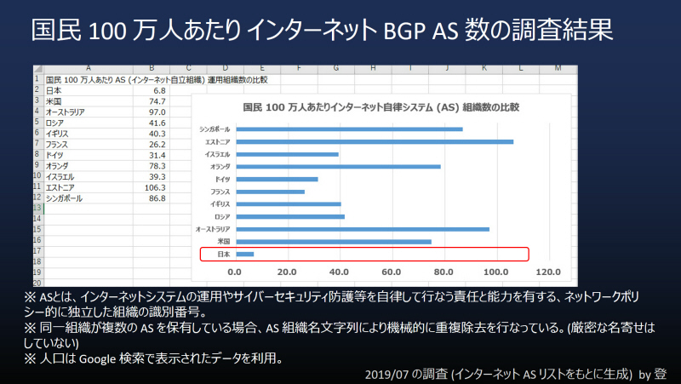](https://telework.cyber.ipa.go.jp/news/20201103/bgp2.jpg)

表 2. 各主要国の国民 100 万人あたりインターネット BGP AS 運用数の調査結果。  
「表 1」 では、政府組織のインターネット BGP AS 運用組織数の日米比較を掲載しましたが、  
表 2 では、民間企業、公的組織をすべて含んだ国全体の BGP AS 運用数を集計し、  
国民 100 万人あたり個数を比較しています。  
国家における BGP AS の数は、その名のとおり、ネットワークの安定性やポリシーを他に依存せずに全部自分たちで運用し、  
色々な脅威 (たとえば DDoS 攻撃などのサイバー攻撃) に立ち向かっていこうとする決意を有する人の数に比例します。  
日本はかなり深刻な状況です。日本人は、皆、「IT 革命」、「サイバーセキュリティ」、「DX」 などと言っているにもかかわらず、  
BGP AS を運用し独立した自律的コンピュータ・ネットワークを運用している組織の数 (= ICT 人材の能力と豊かさ)  
がこれだけ乏しいのです。日本は、大国にも、小国にも、負けてしまっています。  
日本は表にあるような ICT 主要国のうち、ダントツで最下位のレベルにあります。  
日本は、各組織の ICT 人材が、コンピュータ・ネットワークの基礎的リテラシを身に付けるところから始める必要があります。  
そして、ここから巻き返さなければなりません。

表 2 によると、日本の国民 1 人あたり自律ネットワーク数、つまり、国内組織単位でみたコンピュータネットワークの自給率は、他国と比較して、やはり、極めて深刻な状況に陥っていることがわかります。

* 日本では、国民 100 万人あたりわずか 7 個の AS しかありません。
* 米国では、国民 100 万人あたり 74 個の AS があります。
* イギリスでは、国民 100 万人あたり 40 個の AS があります。

米国のように大きな国にだけ差を付けられているのではありません。小さな国にも大きく差を付けられています。

* シンガポールでは、国民 100 万人あたり 86 個の AS があります。
* イスラエルでは、国民 100 万人あたり 39 個の AS があります。
* エストニアでは、国民 100 万人あたり 100 個の AS があります。

このように独立ネットワークを自組織で運営し、長年にわたって事業活動で役立ち、また世界中で通用する ICT 産業を生み出すために必要な、常識・教養としての ICT 知識を身に付けるための確実な手段である AS の運用、BGP の運用、独立ネットワークの運用の数は、サイバー世界における基礎学力の指標です。日本において、ICT の基礎学力が、世界と比較してこれほどまでに低いレベルであることは、直ちに改善しなければならない状況です。

### 幸いなことに若手高度 ICT 技術者達は機会があれば自分たちの力で組織の AS・BGP の運用を行ないたいと考えている。これを組織が手助けすれば問題は解決する

しかし、幸いなことに、若手の ICT 技術者は、実のところ、機会があれば、このような AS や BGP の運用を自分たちで自律してやっていきたいと、皆、潜在的に考えています。要するに、独立した ISP のようなものを皆やってみたいという欲求がある訳です。組織として、これを満たすことが、ICT 人材育成にとって大変効果的です。IPA や大学で実験ネットワークを運営していると、多くの若手の大学生、高専生、社会人から、IPA に BGP 接続させてほしいという要望をいただきます。

我々に相談のあった範囲だけみても、これまで何十人もそのような希望を有していたり、実際にすでに AS 運用を行なっていたりしました。これらの各人材は、大学や会社に分散しています。著名な国内の電話会社系 ICT 企業に属しているにもかかわらず、会社がそのようなことをさせてくれないから、自力で AS を作りたいのだという話もよく聞きます。我々はそのような要望を受けたときは、できる限り引受けて、無償かつ無保証の BGP トランジットを提供してきました。このような機会をもとにして、若手 ICT 技術者が各組織に分散して育つことになります。そのような人材は、「各組織に分散して育つ」ことが重要です。一部の ISP や技術系企業にだけ育つだけでは、現状と同じで、国全体から生み出される ICT 産品は全く増えず、技術的発展は見込めません。今後、できるだけ多くの企業、公的機関、大学、場合によっては個人の自宅で、このような環境が増え、人材が育つことが、目指すべき道筋です。AS や BGP の習得は、個人の自宅レベルでも省コストで実現可能なことなのです。企業環境で自組織の人材の習得意欲に対して、組織がそれを阻む理由はありません。

[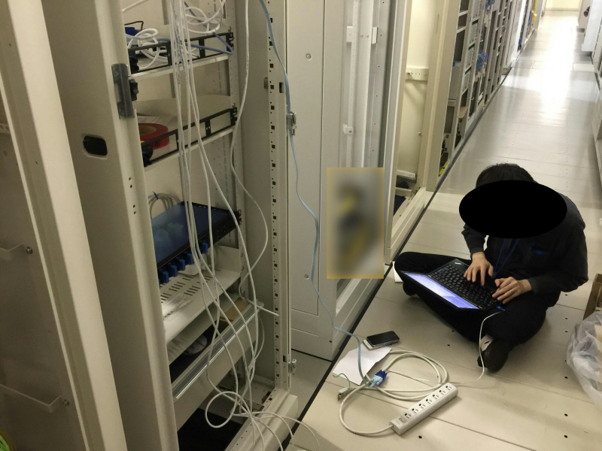](https://telework.cyber.ipa.go.jp/news/20201103/telecom1.jpg)

ICT 技術のうち最も重要なコンピュータ・ネットワークに関する高度な技術は、LAN や WAN の構築・運用を自ら行なうことで身に付きます。  
そのためには、ダークファイバや通信局舎などの物理的ファシリティを含めて、日本国内に本来豊富に存在するリソースや設備を駆使して、  
若手 ICT 人材が独立した自律ネットワークの設計、構築、実験、運用を、自由に楽しむことを奨励するか、少なくとも、黙認する必要があります。

### ICT 人材育成、技術革新において、日本が他国と競争する上での、企業や公的機関が有する最大の希少資産は、「グローバル IPv4 アドレス」。1990 年代の方々の努力により、幸運にもこれらが各企業や中央省庁、独立行政法人等に秘蔵されている

日本の伝統的企業や公的機関が、世界における ICT サービスを生み出すために、極めて有利な幸運的事情が 1 つあります。それは、各組織に秘かに温存されてきた希少資源である、歴史的グローバル IPv4 アドレスの在庫です。1990 年代には、多くの組織に、このような独立ネットワークをある程度の規模で運営してきた (または運用しようと試みた) 方々がいました。それらの先人たちは、極めて貴重なリソースである PI アドレス (プロバイダ非依存アドレス) を、1990 年代に余裕をもって取得し、それぞれの組織に残してきました。

ここでいう PI アドレスとは、BGP ネットワークを経由して、AS で広報して自由に利用できる、インターネット上のグローバル IPv4 アドレスです。現代世界で最も希少な資源の 1 つです。これがなければ、地主として、クラウドサービスを作ることはできません。他人の作ったクラウドサービスの上で、小作人として畑を耕して、サイバー空間内で小規模な一生を終えるだけになります。グローバル IPv4 アドレスが自国組織にある程度確保されていなければ、本質的に世界中で普及し浸透する低レイヤーのプラットフォーム的 ICT 産業が生まれることはできません。

現代、グローバル IPv4 アドレスが世界的に枯渇しています。しかし、大変素晴らしいことに、日本の大企業や役所は、今でも 1990 年代の先人の先見性によって確保したグローバル IPv4 アドレスを、多くの場合はクラス B (65,536 個)、少なくとも 1,024 個とか 2,048 個の単位で有しているのです。これは大変幸いなことです。不幸中の幸いです。今や壊滅的になってしまった日本の ICT 事業において、唯一といってよい、他の国と差を付けることができる貴重な天然資源です。

これらの IPv4 アドレスは、各日本組織によって大切に維持されてきました。これらの温存 IPv4 アドレスは、自組織に、大変希少な ICT 人材の若手学生等を惹き付ける、極めて有力な経営資源となります。将来の大きな収益をもたらす生産資本です。物理的社会におけるレアメタル鉱山、金鉱、化石燃料の油田に相当するものです。IPv6 ネットワークが一般的になればなるほど、グローバル IPv4 のクラシックなネットワークを自由に構築、運用できることの貴重価値は上昇します。Google、Amazon、Microsoft といった世界的 ICT 事業者は、血眼になって、各国から、希少なグローバル IPv4 アドレスを、極めて高い価格で買い集めています。2020 年になっても、クラス B (65,536 個) の資産としての価値は値上がりし続けています。他に類を見ない、希少価値です。単なる 32 ビットの番号であるアドレスに対して、世界的オークションが開催され、ものすごい金額が付いているのです。IPv4 アドレスは、一度手放すと、今後の人類史上においては、二度と再入手することが不可能です。世界中の ICT 企業は、皆これを分かっているのです。日本組織は、決して現有している IPv4 アドレスを無駄に利用したり、手放したりしてはなりません。取り返しのつかないことになります。

しかし、日本企業は、IPv4 アドレスを、ただ持っているだけでは何の価値も生みません。PI (プロバイダ非依存) の IPv4 アドレスを有している企業や公的機関は、1990 年代の先人の先見の明を生かすために、今こそ若手 ICT 技術者で希望する者 (ある組織に 1 人でもいれば幸いなことです) を鼓舞して、この最大の資産である IPv4 アドレスを用いて、インターネットの世界に BGP を用いて接続できるようにし、独立自営ネットワークを構築する機会を提供するときに、大きな価値が生じます。それで一体何をするのか、というような事業計画を試みてはいけません。先のことは考えずに、組織内の余った中古機材ベースでよいので、自作 BGP の IP ネットワークを作らせて、インターネットに接続させ、遊んでもらうことです。それだけで良いのです。そこから、色々なものが勝手に成長します。これから成長するものは事前予測できません。

経営者がいちいち心配する必要はありません。組織経営者の仕事というものは、土壌を用意して、若手のために耕作をすることです。何でも確実に未来予測して計画できるような経営者はいません。無知の自覚が必要です。そして、これにより、30 年前の先人の半ば偶然が混じった先見の明で確保した資源と、これを用いて日本の ICT を世界に対して発展させることができるという希望が、ようやく 2020 年になって蘇ることになります。ここから、日本の競争力の高い ICT 技術やサービスが生み出されます。

ICT 先進国である米国や、1990 年代に IP アドレスを多数確保することに成功した中国が強い理由のかなりの要因は、このクラシックな IPv4 アドレス資源を大量に確保したことから、それを活用することができるクラウドサービス等のインターネットサービスを構築することができたことによるのです。彼らは表面的に IPv6 への移行を主張する一方で、IPv4 アドレスブロックの既得権を有して競争的な ICT サービスの提供を、全世界的に行なっています。日本も実は同様に有利な状況です。IPv4 で色々なサービスを構築して提供可能な、秘蔵されている各日本組織の温存 IPv4 アドレスがあれば、全世界で利用されるサービスを構築することは、そういった資源がない場合と比較して、極めて有利です。これらを各組織の若手 ICT 人材の手に委ねるべきときがやってきたのです。

[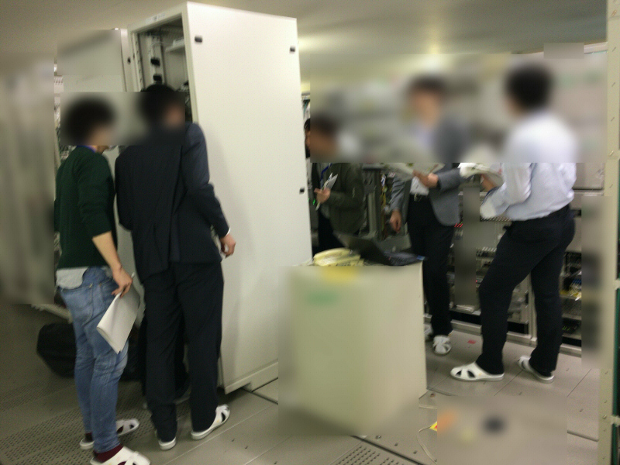](https://telework.cyber.ipa.go.jp/news/20201103/telecom2.jpg)

日本の伝統的組織は、実は、秘蔵されてきた「グローバル IPv4 アドレス」などの希少なネットワーク資源を有しています。  
1990 年代の先人達の先見性によって確保された、重要な資源であり、現代社会における油田に相当します。  
大企業だけでなく、政府の中央省庁、独立行政法人、大学、研究所でもグローバル IPv4 アドレスを数多く保有しています。  
しかしながら、これらは活用されていないか、または単なる日常的業務用インフラ (ICT ユーザー用としての社内 LAN、学内 LAN) として  
利用されてしまっているケースがほとんどです。これらの最も希少な資源が、若手 ICT 人材によって自由に利用され、新たな独自性のある  
ソフトウェア、システム、実証実験、クラウドサービス等を構築するために生かされていないことが問題です。  
これらを少しでも容易にするだけで、日本型組織は組織的に強力な ICT 能力を手に入れることができるだけでなく、  
自組織内の ICT 人材の活動によって自然に生み出される新しい ICT 技術の技術の数は、飛躍的に増加します。  
Microsoft、Google、Amazon、Apple 等と同じようなインターネットサービスやソフトウェアが作れるようになるということです。

## ■ 5. 地方自治体の ICT 能力の段階的向上

このように、日本の多くの企業や公的機関においては、前述のような単純な問題に気付きはじめ、改善がなされることにより、2000 年代以降発生してきた、ICT 人材の能力を萎縮させてきた壊滅的問題は、2020 年以降、自然に改善されていき、国全体の ICT 能力は飛躍的な向上がなされると考えられます。

しかしながら、地方自治体のコンピュータネットワーク環境の改善の変化はどうでしょうか。地方自治体は、全国的に自然に発生するこのような ICT 人材のための環境改善プロセスのうち、残念ながら、一番最後となってしまう可能性があると考えられます。これには、地方自治体の主な業務用ネットワーク (LGWAN 接続系) およびこれらを全国的に接続する LGWAN が、当面の間、閉域性を有する必要があるという事情が、密接に関係してきます。この閉域性の保証は、端的には、ICT における自律的な試みによる組織の ICT 能力やセキュリティ能力の向上と相反します。すなわち、普段の業務環境の閉域性を実現すると、組織の ICT 能力やセキュリティ能力は大幅に低下します。

### 一定のネットワーク制約は ICT 人材の試行錯誤の能力を高めるが、過度な閉域ネットワークは ICT 人材の能力を壊滅させる

ただし、この閉域性というユニークな環境下において、これを乗り越えるために、色々な工夫を施そうとするそれぞれの組織の ICT 人材の面白い努力には、一定の価値があります。そこから、新たな技術や方法が生み出される可能性もあるためです。

[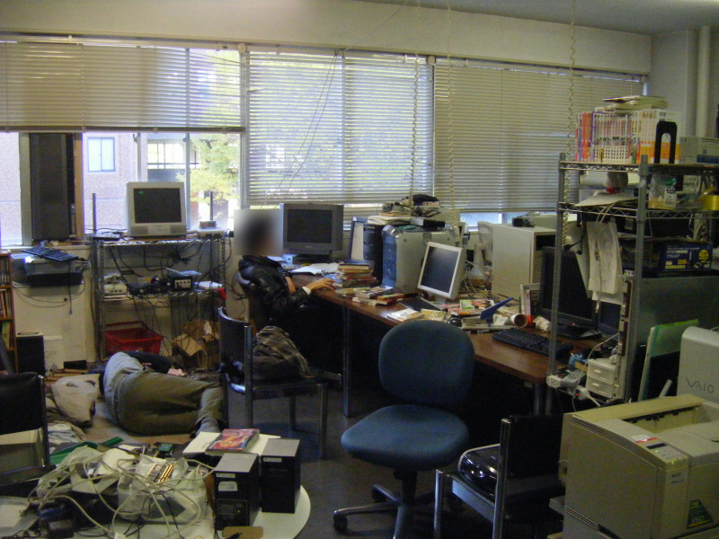](https://telework.cyber.ipa.go.jp/news/20201103/tsukuba1.jpg)  
ICT 環境に適度な制約があれば、新しい ICT 技術が生まれる例。この写真は、筑波大学情報科学類の WORD 編集部室  
という場所です (2007 年頃撮影)。このようなコンピュータが好きな学生部屋には、多数の学生が集まります。  
当時、大学内で無線 LAN がありましたが、HTTP プロキシサーバーによる通信規制が行なわれており、  
授業中に RDP やファイル交換ソフトウェアを利用することができませんでした。この問題を解決してプロキシサーバーの壁を  
乗り越えるために、2003 年に、SoftEther VPN の最初のプロトタイプが開発されました。

閉域性のような制約のある環境は、ある一定水準の適度な制約であれば、新しい技術が生まれる源泉であるということができます。たとえば、前述の 2003 年の SoftEther VPN 技術のプログラミングのきっかけは、筑波大学の無線 LAN システムに準閉域性があったことから、これを安全に乗り越えるソフトウェアを作ろうと思ったことがきっかけです。なんと、大学の無線 LAN で、自由な TCP/IP の通信ができないように規制されていたのです。HTTP 通信のみが可能なプロキシサーバーが、インターネットとの間に、両手を大きく広げて立ちはだかっていました。おそらく授業中にけしからん学生が PC で楽しいファイル交換ソフトウェアを利用して授業をさぼることを防止していたのでしょう。しかし、大学が学生を信頼せず学生の同意なく勝手に規制を行なうことは、良くないことです。けしからんことです。

そこで、我々は、この不自由なプロキシサーバーの制約をそのままにして、その通信ルールに従いつつ、任意の Ethernet の通信を行なうために、SoftEther VPN のプログラミングを一生懸命行ないました。このように、既存の環境に不十分な点があり、これをけしからんと思って乗り越えようとする働きが、新しい ICT 技術を生み出すこともあるといえます。しかしながら、とにかく強い制約があれば良いというわけではありません。これは、程度問題です。制約があまりにも強すぎると、逆に、何の進歩も得られなくなってしまうおそれもあります。

[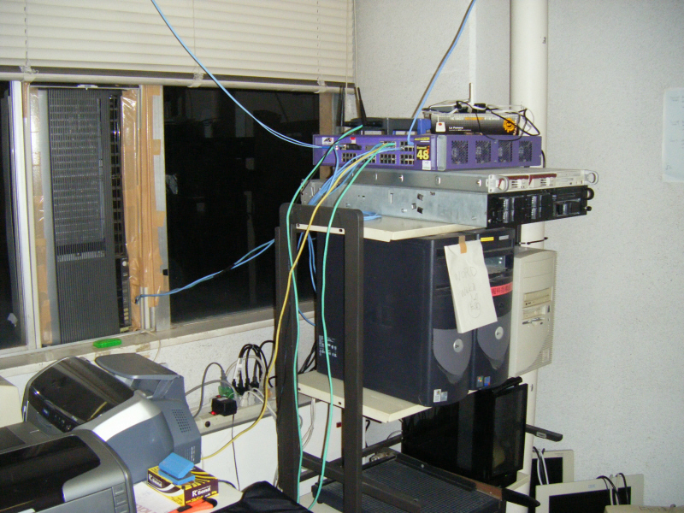](https://telework.cyber.ipa.go.jp/news/20201103/tsukuba2.jpg)

ICT 環境にある程度の制約がある場合は、新しい ICT 技術が生まれる可能性はあります。  
しかしながら、制約の強すぎる ICT 環境の場合で、かつ、組織的にそれを工夫する余地が  
許容されていないような場合では、全く新しい ICT 技術は生まれず、組織の ICT 能力は、時間経過とともに一方的に低下し、  
もはや回復することができない状態となる可能性があります。多くの日本型組織が、このようになっています。

地方自治体の若手の職員の方々の中から、1990 年代の方々のような自律的な様々な試み・試行錯誤を自由に行ない、能力を高めていくような高度な ICT 人材が出現し、少なくとも各自治体に数名程度のレベルで継続することは、自治体における高いサイバーセキュリティと ICT 能力を継続的に実現するために極めて重要です。

適度な制約の範囲を超えて、過度な閉域性を実現しようとすればするほど、若手職員が新たな技術を勉強し、サーバーを構築し、外界のインターネットに自ら接続し、ファイアウォールを構築し、実環境でこれらを動かすことで得られる、高い危機感、緊張感とそれに伴う本質的に高度で堅牢なセキュリティ能力が入手される機会は、確実に失われてしまいます。

この文章は、閉域性を批判するものではありません。強い閉域性があると、そのような機会が自動的に失われるという、自然現象を、単に客観的に述べているものであります。自組織を維持し、発展させるために必要な ICT 能力は、単に目先の業務上の問題を外注して短期的に解決するのではなく、より一般化でき、再利用可能で、また中身を十分に理解した上でプログラムを用いるかまたは新たに自作をするという、主体的・自主的な行為によってのみ、達成されます。これには、いつでも、実環境で色々な実験や調査を行ない、情報やプログラムをインターネットから取り込み、改造し、試行錯誤を行なうといったリスクがある行為が可能である必要があります。完全閉域の場合、この部分に、かなりの手間が必要になります。これは一般に、モチベーションの損失を招きます。そのような過度な手間がかかってまで、自組織の能力向上のために貢献したいというロイヤリティ (忠誠心) は生じない可能性が高くなります。

したがって、地方自治体の ICT 環境において、このような状況があるとすれば、これは決してこのままでよいものではありません。せっかく大学の情報系や通信系を出て、入庁してくれた若手に対して、その方が本来楽しみにしていた自己の能力を発揮する機会を職場が提供することで、その若手の ICT 能力は成長します。そして、そこが魅力的な職場であることが後輩達に伝わり、地方自治体に ICT に携わる職員として入庁したいという人員が増えます。このような人員が集まり、その自治体の ICT 能力が高まれば、市民サービスは向上し、市政も良くなります。外注依存体制は次第に改善され、かなりの省コストで必要な機能を自作することができるようにもなります。一番面倒な部分、やりたくない部分を外注し、発注元組織としてその厳しい目利きもできるようになります。本質的に、発注者の組織に対してロイヤリティを有していない外部業者に最も重要な部分を任せるという、危険な依存関係もなくなり、さらなる低コスト化が可能となります。さらに、副産物として色々な ICT 成果物が生み出され、日本中や世界中で利用されるようになる場合もあります。このような素晴らしいプロセスは、地方自治体の分野では、民間企業や政府機関よりも、比較的ゆるやかに進むと考えられます。これには、結構な年月がかかると考えられますが、それでも、最終的にはこのような理想状態が実現されることになると考えられます。辛抱強く待つことが重要です。

## ■ 6. IPA & J-LIS 「自治体テレワークシステム for LGWAN」 の実現の意義

前述のように、地方自治体における ICT 能力の改善には、ネットワーク環境の適切な革新を含め、長期間を要するものと考えられます。現状が良い状態であるとは、誰も考えていません。色々な改善が必要です。そこで、我々が IPA として今すぐできることは何でしょうか。

それは、LGWAN の現在の現行ルール、環境を尊重した上で、その体制下であっても、新しい方法で、安全・快適に、面白い方法で、イノベーティブに、自治体業務ができるということを、自治体の皆様に、幅広く体験していただくことにあると考えます。そして、「IPA や J-LIS での自作 ICT プログラム技術を用いるだけで、このように面白いことが実現できている」、「プログラムやシステムを自作するということは素晴らしいことである」という、現役世代が 20 年前には理解していた当たり前のことを、今一度、実感できるようにすることが、極めて重要であると考えます。

### 世界共通言語 「C 言語」 を習得すれば、誰でも簡単に、働き方や生活を変える ICT インフラプログラムを自作することができる

もともと、「シン・テレワークシステム」は、SoftEther VPN を基に IPA で開発した純国産の自作プログラムです。これは、ほとんどの ICT 人材が、勉強したり触れたことがある、最も簡単な全世界共通言語である「C 言語」で作られています。そして、SoftEther VPN は、オープンソース化されています。シン・テレワークシステム全体も近くオープンソース化を予定しています。

今回、我々は、この 「シン・テレワークシステム」の仕組みを改造して、LGWAN 内の業務用端末に、自治体職員の方々が自宅からリモートアクセスしてテレワークすることができるようにいたしました。そして、この「シン・テレワークシステム」や「自治体テレワークシステム for LGWAN」は、大学などで机上勉強する基本的な C 言語の知識に基づく、自作プログラムです。ブラックボックスは全く使っていません。複雑な文法やアルゴリズムも、ほとんど使用していません。利用している複雑な外部ライブラリは、OpenSSL くらいです。確かに OpenSSL の暗号部分は複雑で、理解には年月を要します。しかし、これは本質ではありません。本テレワークシステムのプログラムの全体は、誰でも理解して、改造することもできる程度の、簡素な内容です。実験するための C 言語コンパイラも無償で配布されている Windows 用のものが利用できます。

このような簡単な C 言語の自作プログラムだけでで、これまで存在しなかった、「自宅 PC から、インターネットおよび LGWAN を経由して、庁舎内 PC までリモートアクセスが初めて可能になる」 という体験を地方自治体の若手の ICT 人材の方々に提供することに、本プロジェクトの最大の意義があると考えます。この「自作プログラム」という概念の価値は、新型コロナウイルスに罹患するリスクなしに自宅からテレワークが可能となり、同時に豊かな日常生活も得られるという程度の実用的な価値のほかに、誰でも、このようなシステムやプログラムを書けば (または、すでにあるものを参考にしてビルドして構築すれば)、同じものが手元で確実に作れるのだ、再現できるのだという実感を得られることに、大きな意味があるのです。

最近のプログラムやシステムは、多くが、極めて多数のフレームワークやシステムを組み合わせ、ブラックボックス (ソースコードが開示されておらず安全性の検証が困難なプロプライエタリなプログラム) も利用している、複雑怪奇なものになってしまっています。そして、そのレイヤーは大抵高く、Web ベースのものやデータ分析、AI が大半です。派手なエンタープライズ Web 業務アプリケーションの類です。これと比較して、我々の作成した、テレワークのインフラである「自治体テレワークシステム for LGWAN」のようなプログラムは、とても低いレイヤで、地味に動作します。構成要素は少なく、理解は簡単です。そして、多くの業務、多くの情報 (派手なエンタープライズ Web 業務アプリケーションの類) が、この我々のプログラムで作られるインフラを経て実施されます。

「シン・テレワークシステム」や「自治体テレワークシステム for LGWAN」のようなインフラプログラムは、縁の下の力持ちであり、それ自体が主役ではありません。インフラプログラムは、決して目立ってはいけません。大音量を流すステレオ・セットのように目立っていけません。つまり、インフラプログラムは、政府のようなものです。しかし、広範囲に浸透し、すべての活動は、その基盤上で快適に動作します。

サイバー空間における、このようなインフラプログラムの役割は、現実社会における行政機関に相当します。そして、我々のようなプログラマーや設計者が、プログラム (コード) を設計し、記述する役割は、立法機関に相当します。安全にコードが動作することを保障し、セキュリティ違反をしたプロセスをコードに基づき検出して強制終了させメモリ空間上から排除させるハードウェアベースのセキュリティ機構 (CPU に内蔵をされています) は、司法機関に相当します。このようなインフラ部分を自作するということの楽しみ、自作プログラムレベルのものでインフラを動かしているという楽しみが共有され実感されることが、ICT 技術者を育成するために、大変重要です。インフラを作るのは、ブラックボックスになっているけしからん海外製品や、業務の詳細が秘密になっているけしからん NTT 東日本のような通信キャリアの専売特許ではないのです。

誰でも、自らの手でインフラソフトウェアを作ることが可能なのです。そもそも、パーソナルコンピュータ (PC)、LAN、光ファイバ、電話局舎、ダークファイバといったものの価値は、そこにあるのです。自力で試行錯誤して作った自作プログラム、自作システム、自作ネットワークが、意図したとおりに動くということです。この楽しみは 1990 年代から ICT を触っていた方々は、当たり前に実感してきて、すでに十分味わっています。ところが、その後 2000 年代以降の、前述のような日本組織の過度なルール、統制、セキュリティポリシーにより、現在社会人になるくらいの年代の方々は、残念ながら、その楽しみを知らない場合が多いのです。一度もその喜びを味わったことがない場合が多いのです。そこで、「自治体テレワークシステム for LGWAN」の存在により、この楽しみを、自治体の今後の世代の方々にも実感していただくきっかけになれば素晴らしいと考えています。

[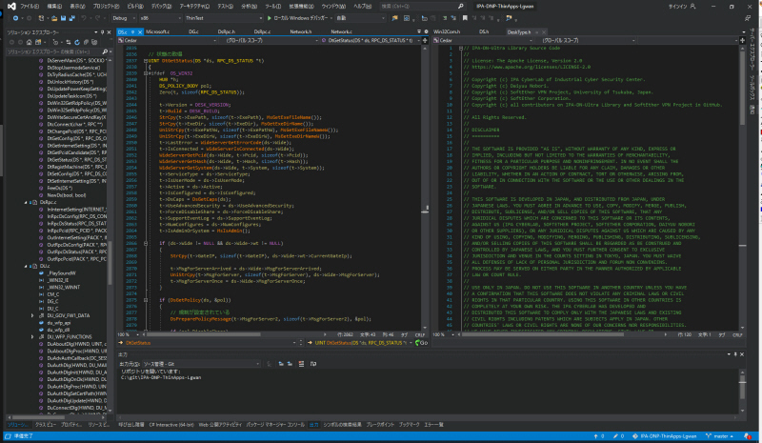](https://telework.cyber.ipa.go.jp/news/20201103/develop.jpg)

「シン・テレワークシステム」 や 「自治体テレワークシステム for LGWAN」 は、大学で勉強するような初歩的な 「C 言語」 で  
記述されています。難しいアルゴリズムや数式は利用されていません (暗号化アルゴリズムは OpenSSL を呼び出しており、  
自前で実装していません)。C 言語が使えれば、このようなインフラ的ソフトウェアは自分たちで実装できるのです。  
C 言語に限らず、プログラミング言語を使用することで、便利なユーティリティの作成や業務の自動化も可能です。  
ユーザーに対してプログラミングが自由化されていることが、パーソナルコンピュータ (PC) の本質です。  
何でもやれば自分たちで作れるということを実感していただくために、「自治体テレワークシステム for LGWAN」 が存在します。

## ■7. IPA & J-LIS 「自治体テレワークシステム for LGWAN」の機能とセキュリティ

本文書は、ここからがメインです。これまでは前書きでした。

(以下１０章まで削除・・・編者注)

## ■ 11. まとめ

IPA で開発をしてきた SoftEther VPN や「NTT 東日本 - IPA シン・テレワークシステム」等の技術をもとにした、「自治体テレワークシステム for LGWAN」は、全国の地方自治体の職員の方々が、コロナ禍において、自宅から庁内 LGWAN 接続系の業務用端末に画面転送型で安全にリモートアクセスすることを実現できる、無償の実証実験です。そして、この手のプログラムで業務改善が可能なことが、自治体の方々の意識をより良い方向に変えることができると考えられます。

このことは、自治体に限らず、日本の企業や組織にとって重要です。色々な試行錯誤ができる自律的な環境で ICT 能力を組織的に身に付けてきた 1990 年ごろの世代の方々によく似た現在バージョンの人材を増加させることが重要です。2000 年代以降、日本中の様々な組織では、単なる ICT ユーザー向けの単一ルールを作り、ゼロリスクを目指そうとする余り、現在を楽に維持して、将来の技術発展を阻害してしまいました。この壊滅的な現象は、各組織で発生していました。組織が、イノベーティブなことを行ないたいと考える若手人材のためのものではなく、管理職のためのものになってしまっていました。これが原因で、ICT 事業者を含めた日本企業や公的機関の ICT 能力が停滞してしまっており、若手人材が外資系や一部の技術系企業に集中してしまう現象が顕著です。その原因は、組織内において自由な試行錯誤を許容することを阻害するルールや規制であったことが、今や明らかになりました。給与構造や雇用形態等の問題よりも、このシンプルな問題のほうが重大でした。これは幸いなことに、比較的簡単に改善することができます。

あの輝かしい 1990 年代の環境においては、いずれの組織も、それ以降の 20 年間 ～ 30 年間 (すなわち 2020 年頃まで) の各組織の ICT 事業基盤を維持するために十分な人材能力を組織的に獲得することができ、これまで、各組織の ICT 能力を、何とか維持することができてきました。上司の目をぬすんでインターネットで自由に学習をし、プログラムをダウンロードしてコンパイルし、自作サーバーを試し、万一侵入されたら自力で直すといった行為は、決して、仕事と無関係のわき道ではなかったのです。実はそれらの素晴らしい行為こそが、企業活動を支える本流のメインストリートだったのです。このようにして 1990 年代に生まれた ICT 能力と人材によって、多くの企業が長年支えられてきました。今そういった人材が退職しつつあり、残念なことに、新たな世代には学習可能な環境がありません。不適切な単一の組織ルールによって、取り上げられてしまっているのです。これは、日本全国的、全組織的な現象です。

我々日本人は、今から、この問題に全力で取り組んで改善していくことになりますが、本質的には、それほど難しいことではありません。自由な試行錯誤を許容する、2 つ目のルールを整備すればよいのです。このようにして、2020 年代以降は、あの輝かしい 1990 年代の ICT 能力蓄積が飛躍的に進んだ時期の変形のモダンな現代バージョンとして、最新の技術を伴い、再びその精神が、大音量を鳴らしながら蘇ることになります。

今後、日本組織において、高い能力を有する ICT 人材が各組織に集まるようにすることを目標に、ソフトウェアや通信技術およびその利用方法を十分に進化させることができる自律的で試行錯誤を許容する組織環境を作ることができれば、日本企業の ICT 能力は飛躍的に向上します。これは、単に ICT ユーザーとして業務能力が向上するだけではありません。何よりも重要なことは、各日本組織から、副産物としての数々の新しい ICT 技術が自然に生まれ、インターネットを通じて世界中に広まっていくことです。日本の ICT 産業は活性化し、世界中における中心的存在になります。このようにして、日本はこれからの長い黄金時代を迎えることになるのです。